Tento článeček je určen těm, kdo by byli tak laskavi a pomohli nám uspořádat oslavy 30. narozenin našeho klubu, tedy SDC Šumaváček. Když se řekne oslava, mnozí si představí bujaré nevázané veselí, prostě mejdan. Ne, ne a ještě jednou ne! Jde o seriózní hudebně-taneční víkendovou akci, kde se vystřídá 6 lektorů country tanců, jako hvězda celého víkendu vystoupí pan Martin Žák www.martinzak.cz, se kterým spolupracujeme již od roku 2006.
Abyste si mohli udělat představu, jak vypadaly oslavy 20. a 25. narozenin našeho klubu, nabízím Vám níže fotky z těchto akcí. Jsou seřazeny do následujících okruhů (doufám, že číslování stránek bude zachováno i u Vašich počítačů).

A str. 2) stylizovaná výzdoba jeviště 20. narozenin připomínající srub Appalačských hor 19. století
B str. 5) stylizovaná výzdoba jeviště a sálu 25. narozenin připomínající indiánskou vesnici.
C str. 7) ukázky fotografií z historie Šumaváčku umístěných v kulturním domě.
D str. 11) Ukázky z tanečních seminářů
E str. 18) ukázky z produkce, výuky a koncertu Martina Žáka
F str. 26) malé ukázky z malého občerstvení, čili rautu (či jak se na country tanečních akcích říká z afterparty), na kterém se podíleli sponzoři, náš klub a především sami účastníci.
G str. 29) zájem účastníků o kroniky klubu a další obrázky z akce.
H str. 35) Vzhledem k rekonstrukci kulturního domu v roce 2014, která se neuvěřitelně protáhla, a týden před akcí jsme měli na výběr, zda akci zrušit nebo ve stavu staveniště právě opuštěného řemeslníky se pustit do úklidu, zvolili jsme druhou možnost. Pomohli rodiče dětí, děti samy i loučovičtí hasiči.

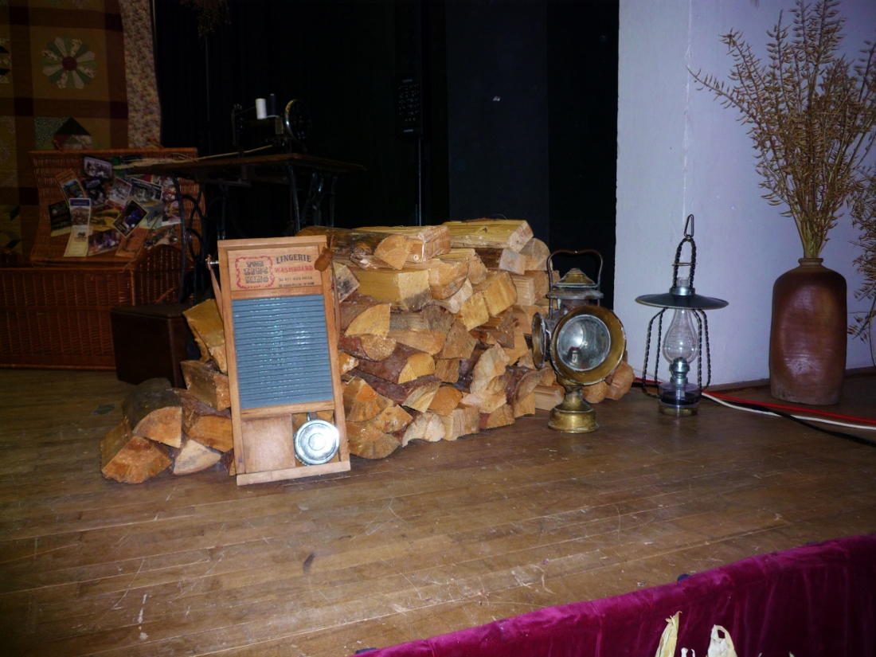
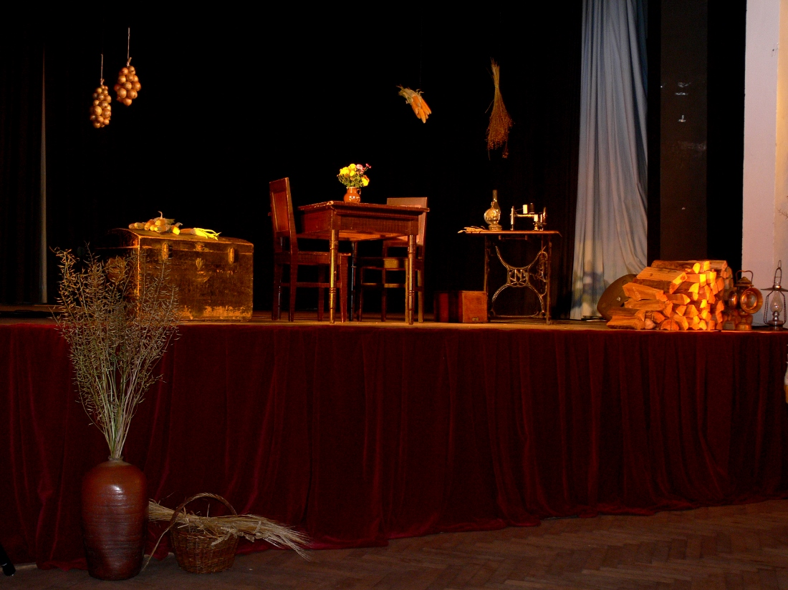
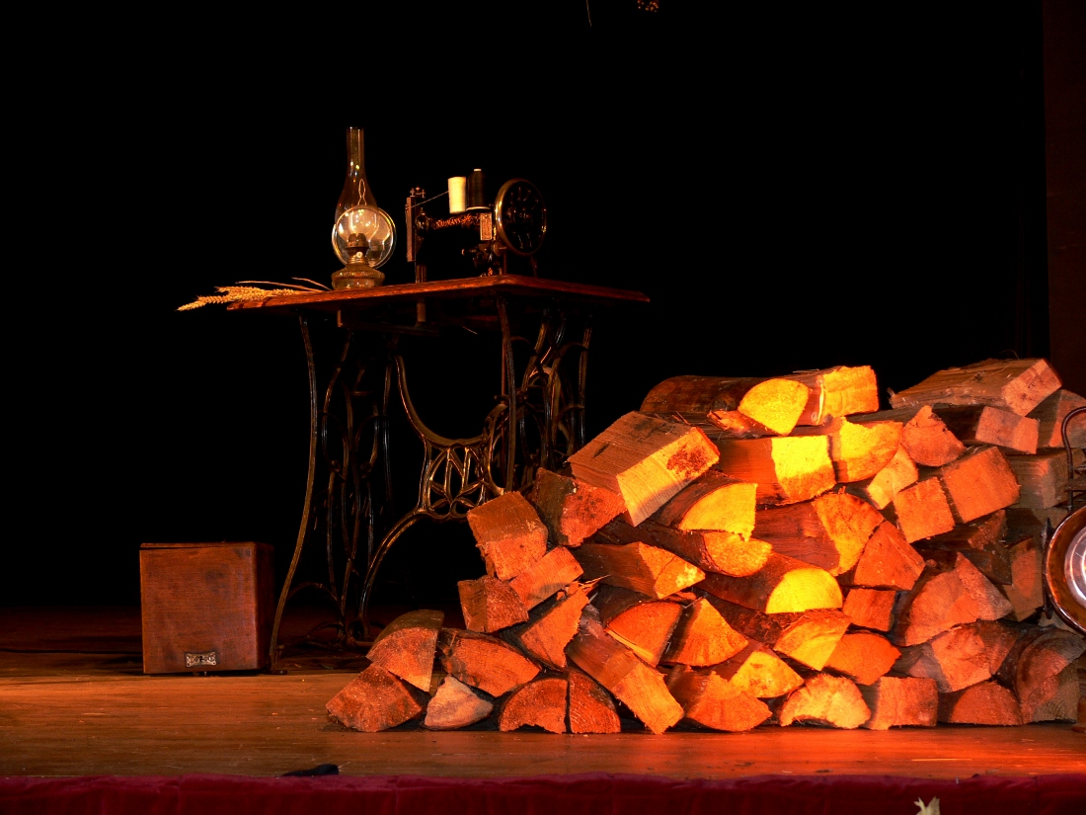
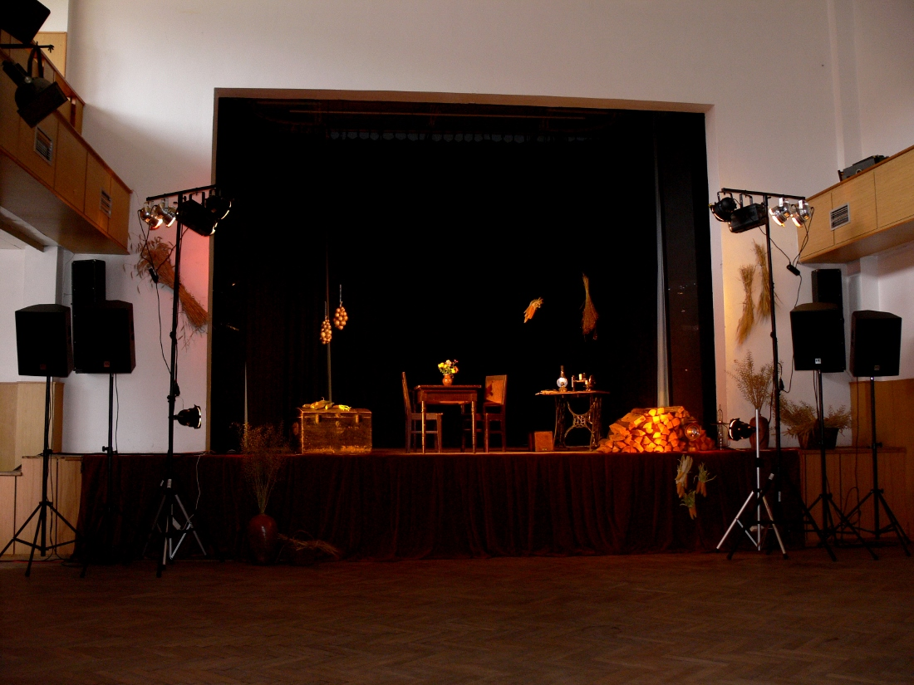
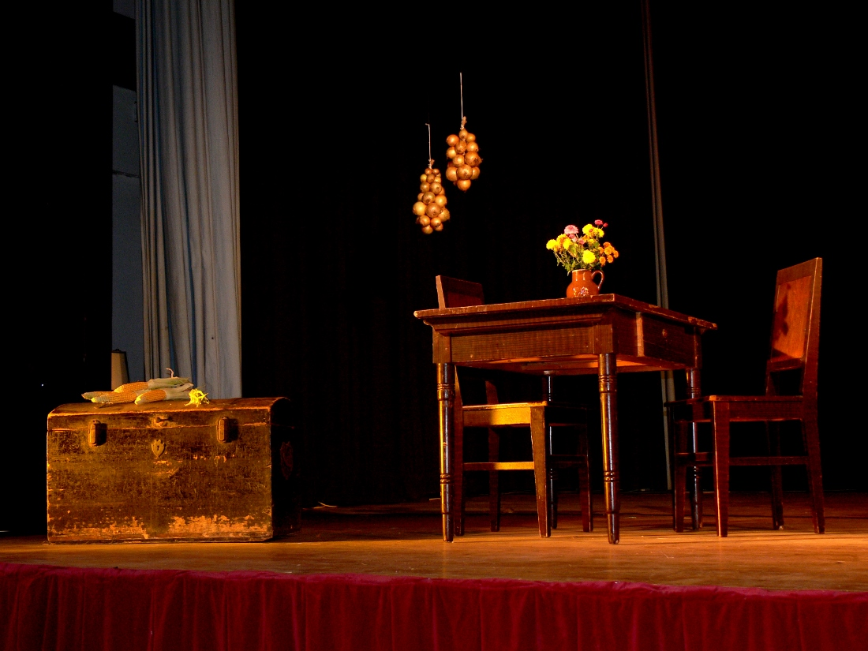
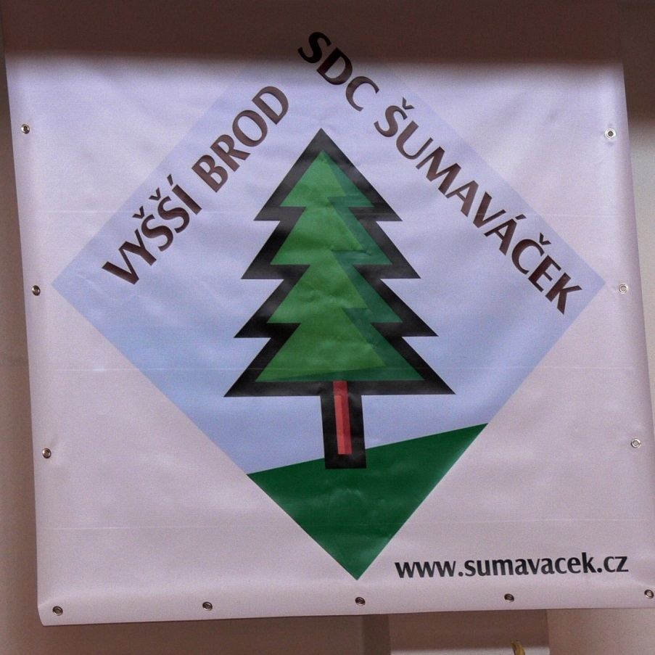
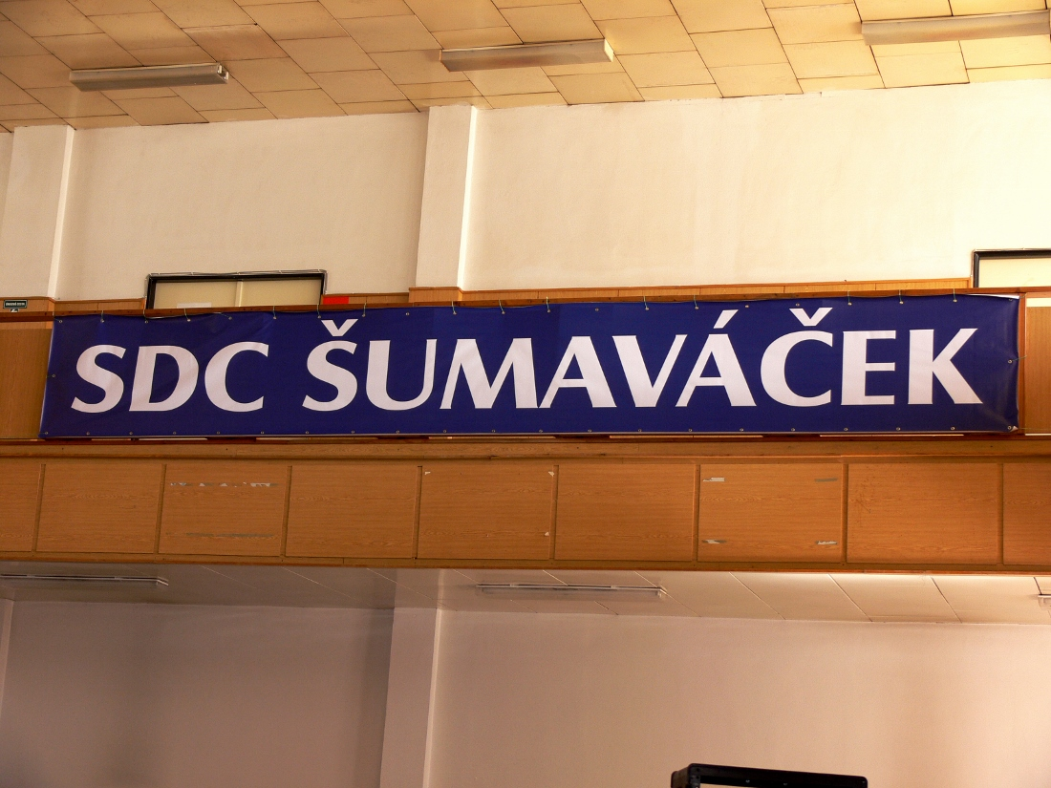

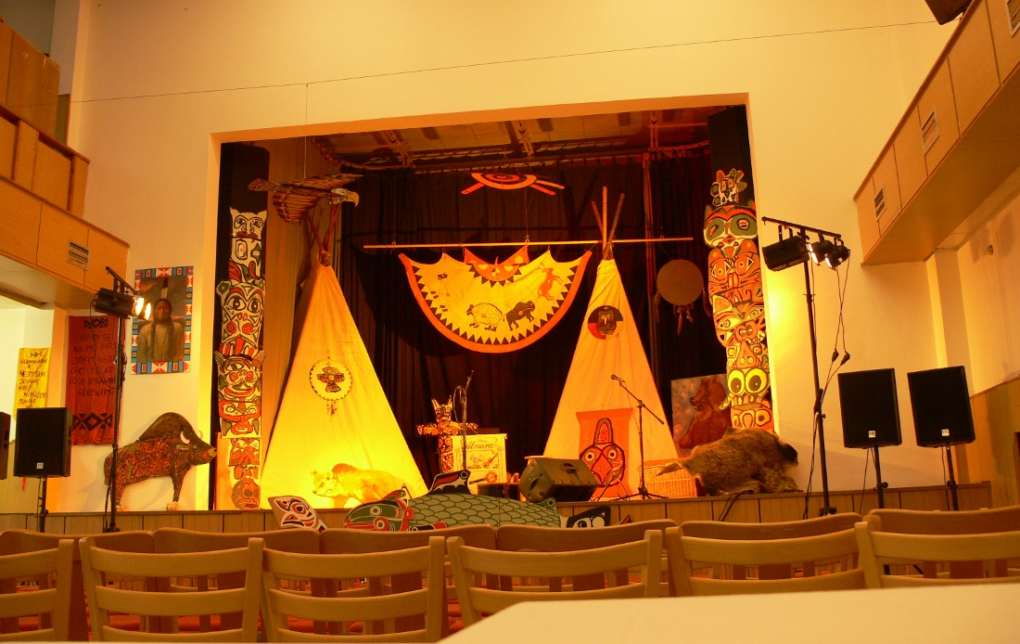
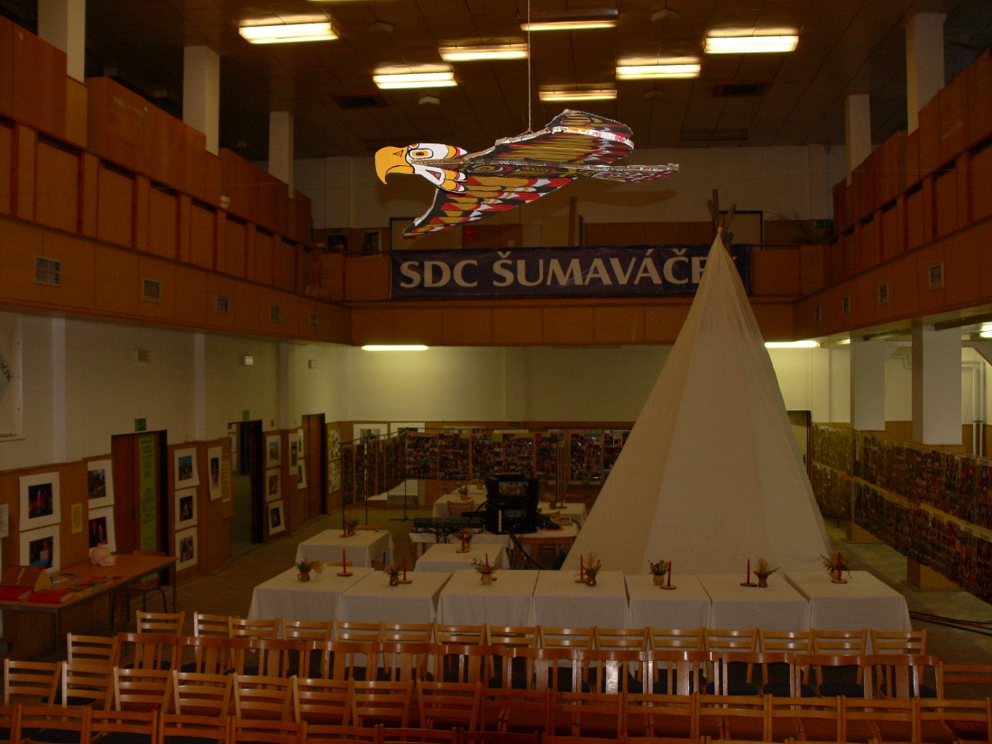

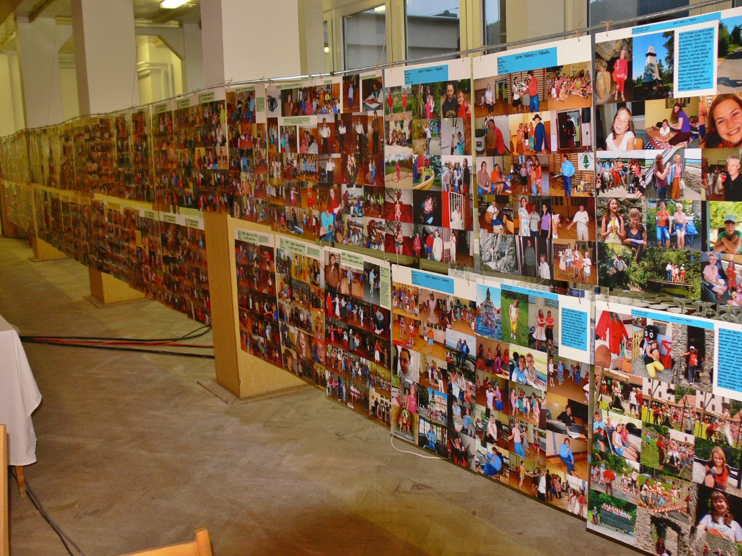
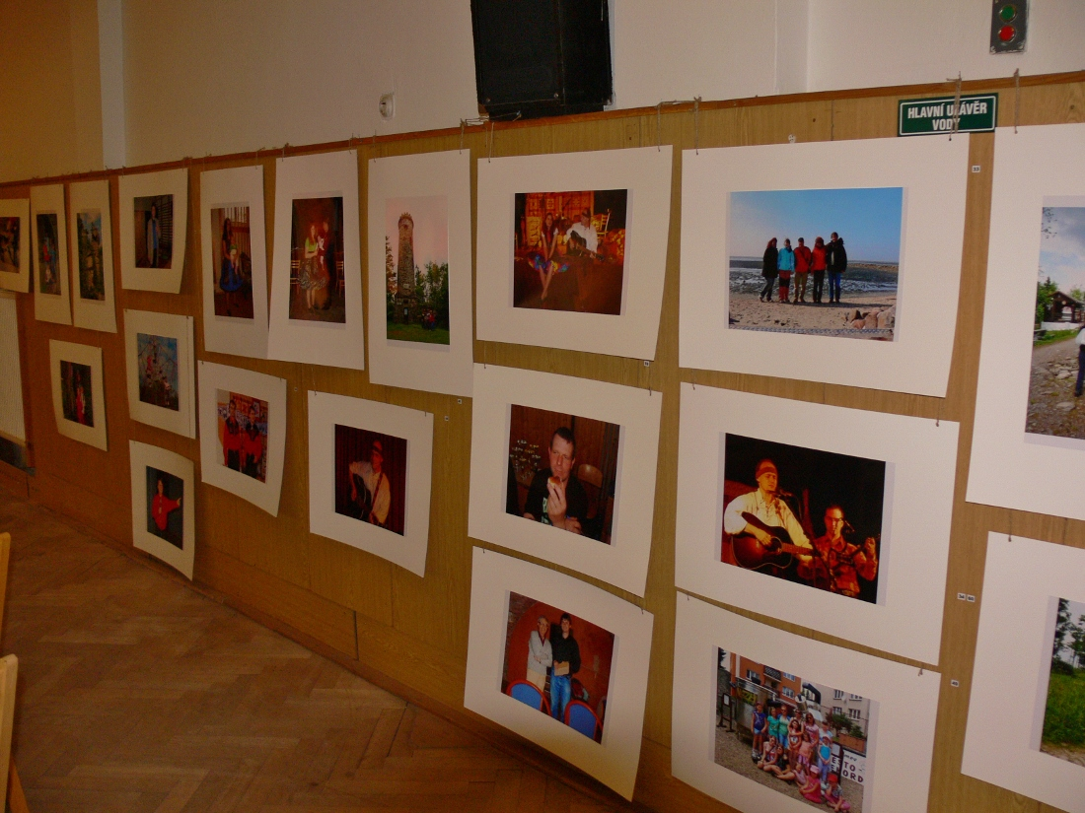
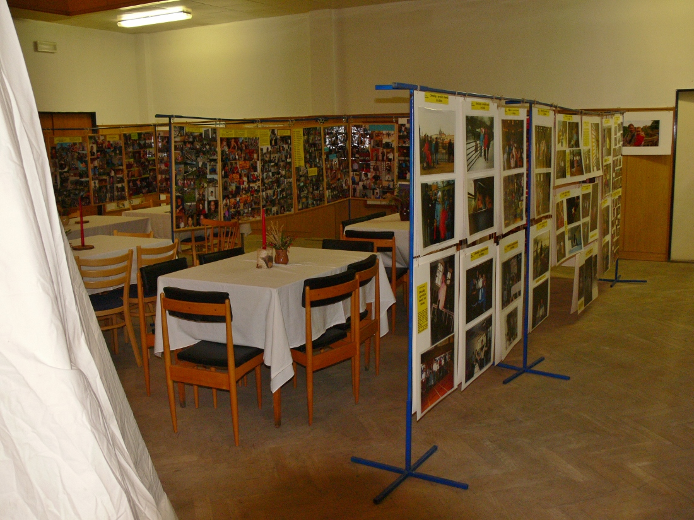
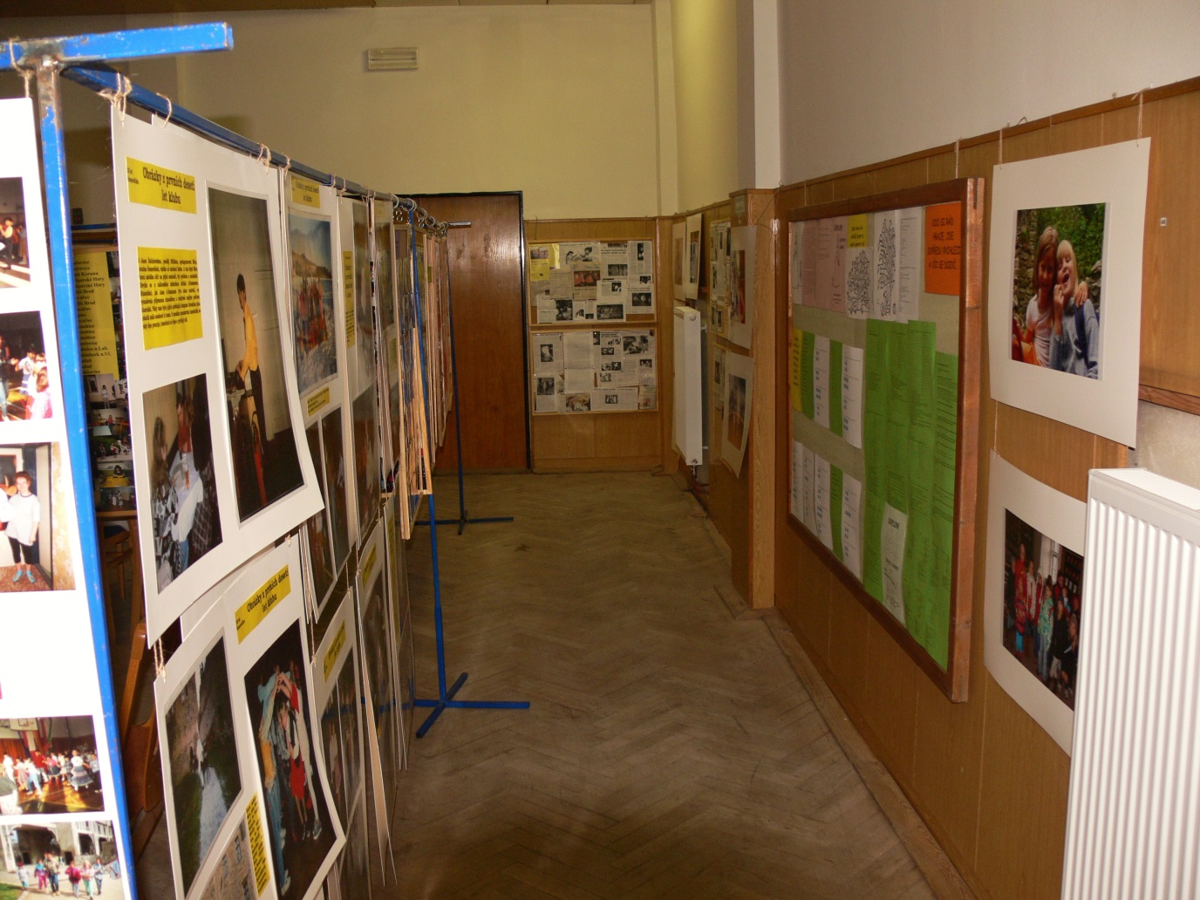
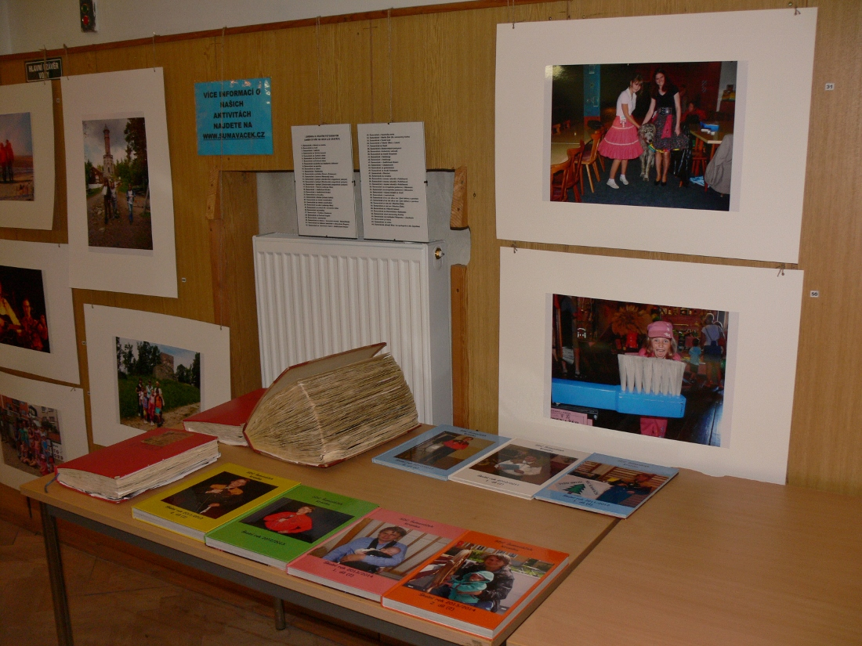
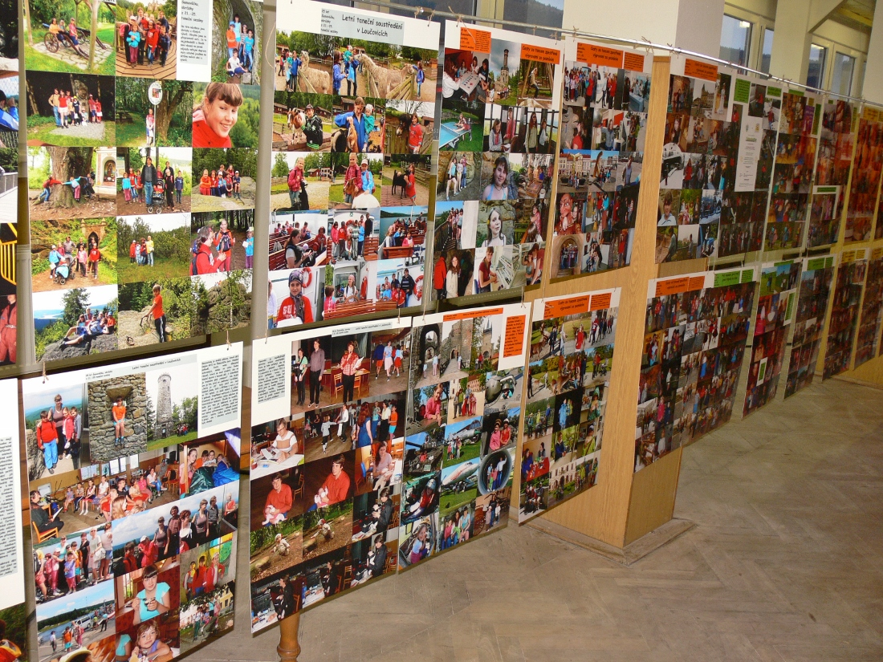
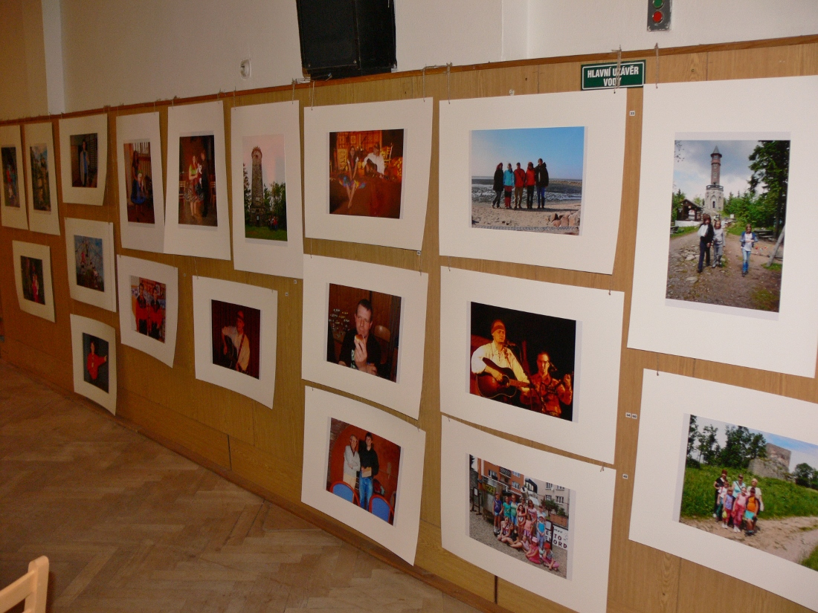
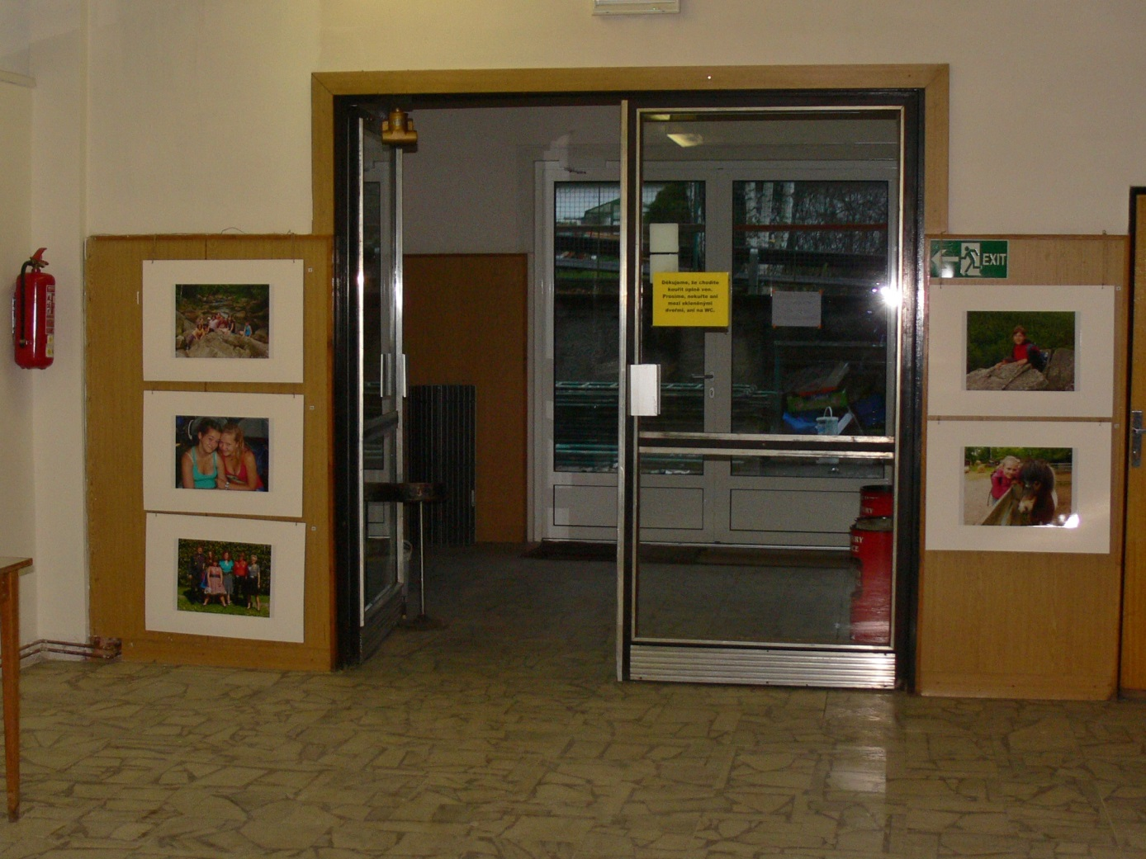

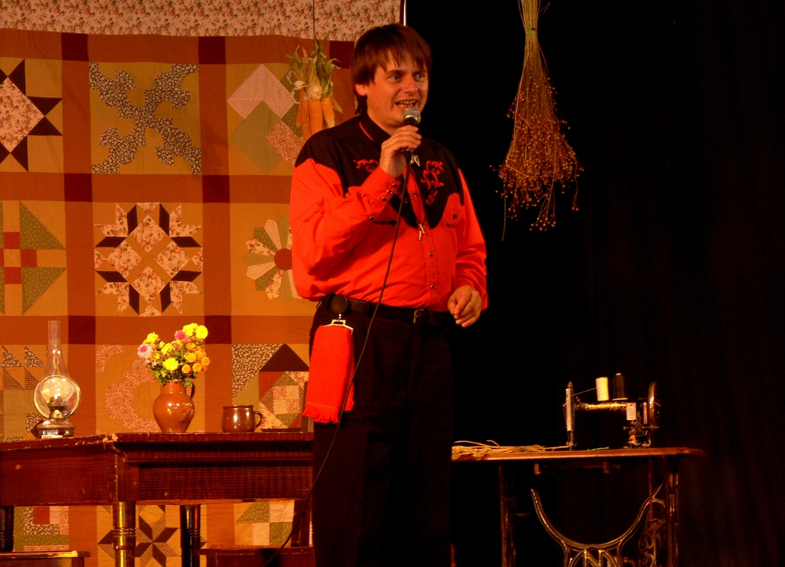
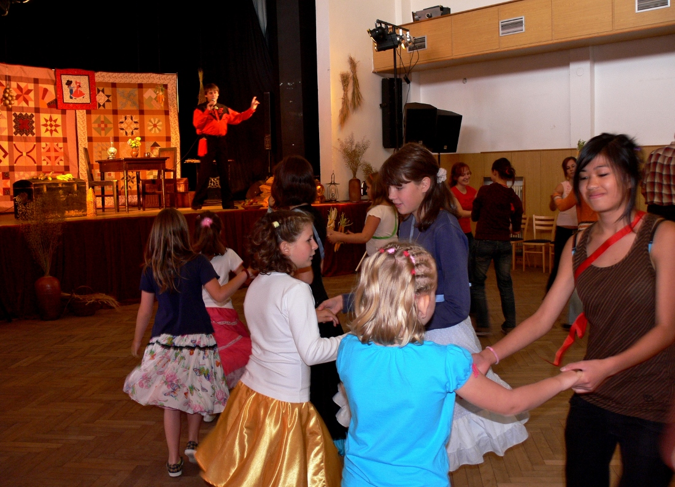
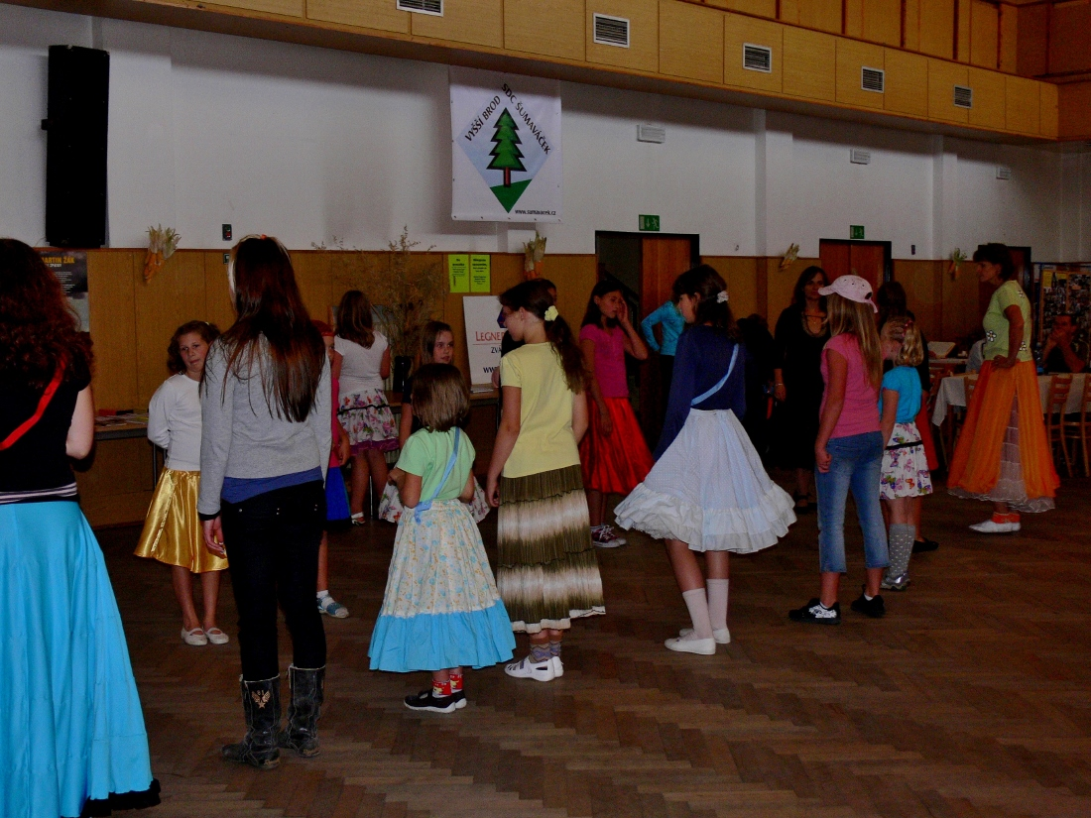
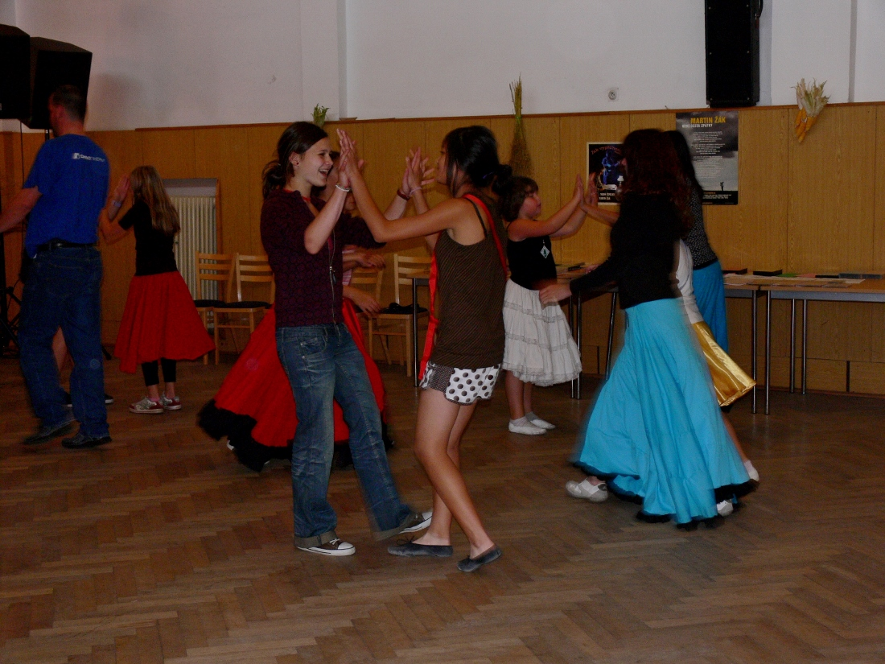
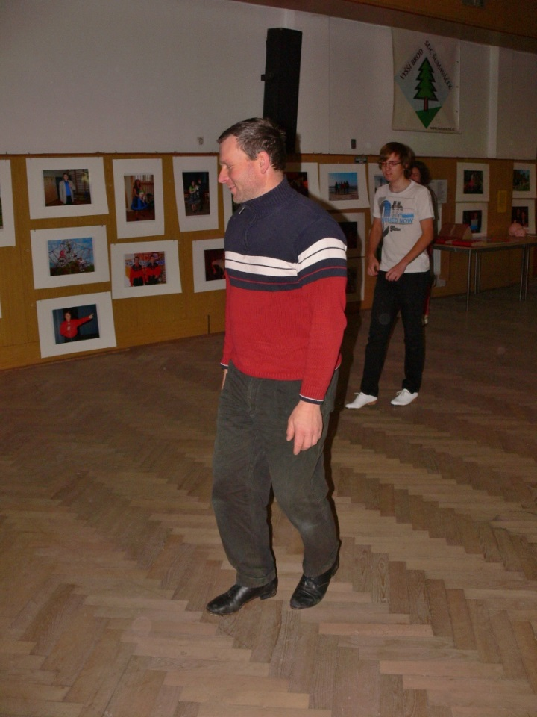
Nahoře: Jan Valenta vyučuje clogging – country step z Appalačských hor.
Dole: Jindřich Šašek učí country a square dancing, stejně jako Míra Procházka na jiných zde zveřejněných fotografiích.
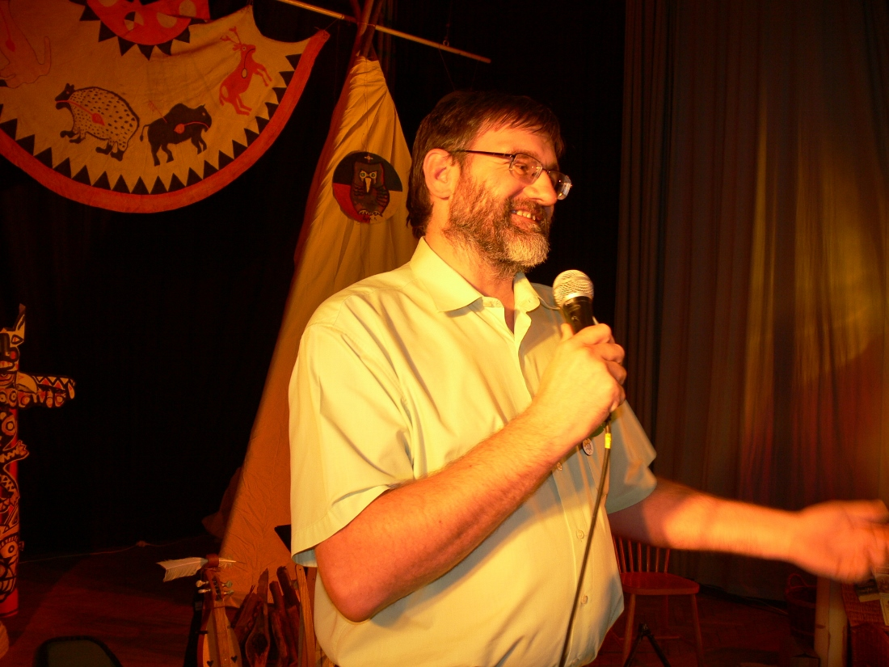
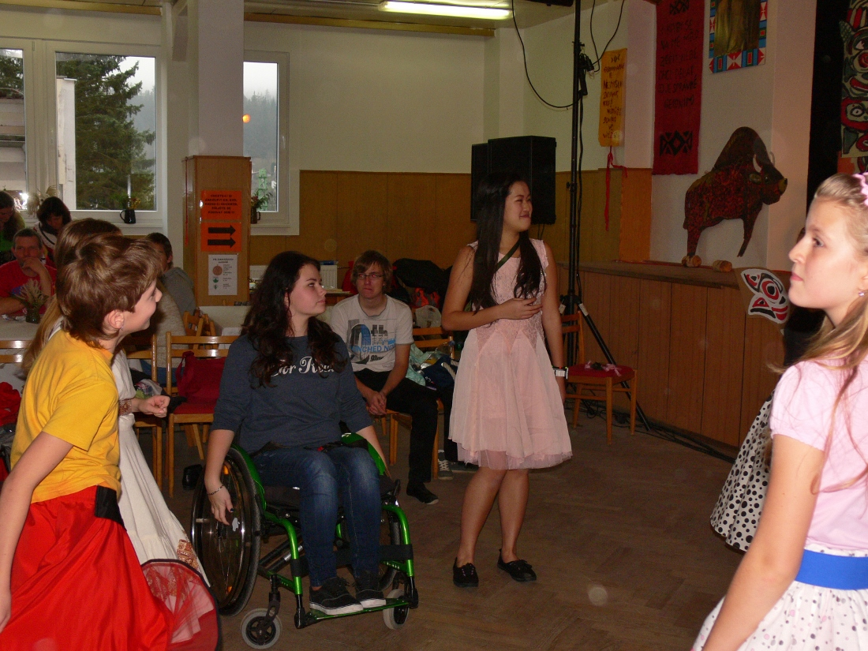
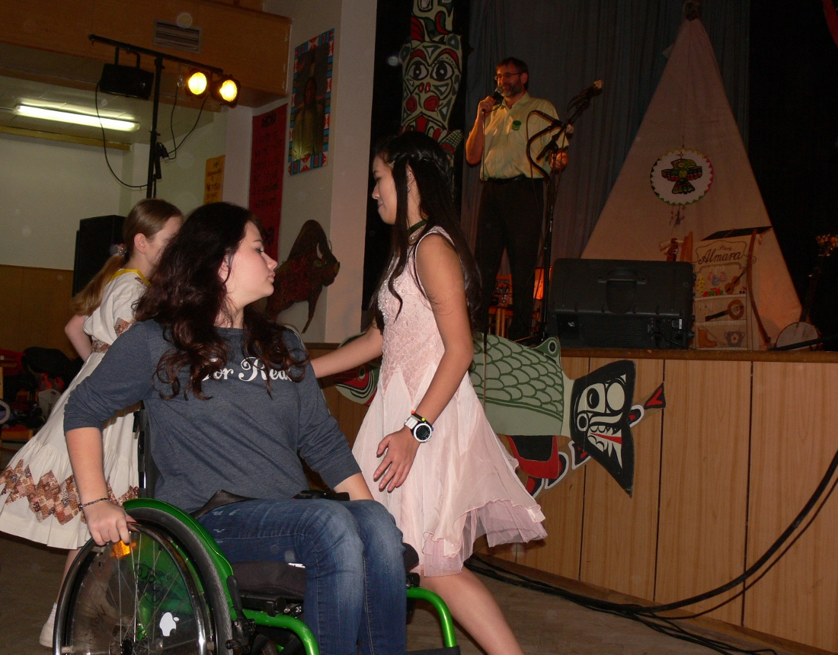
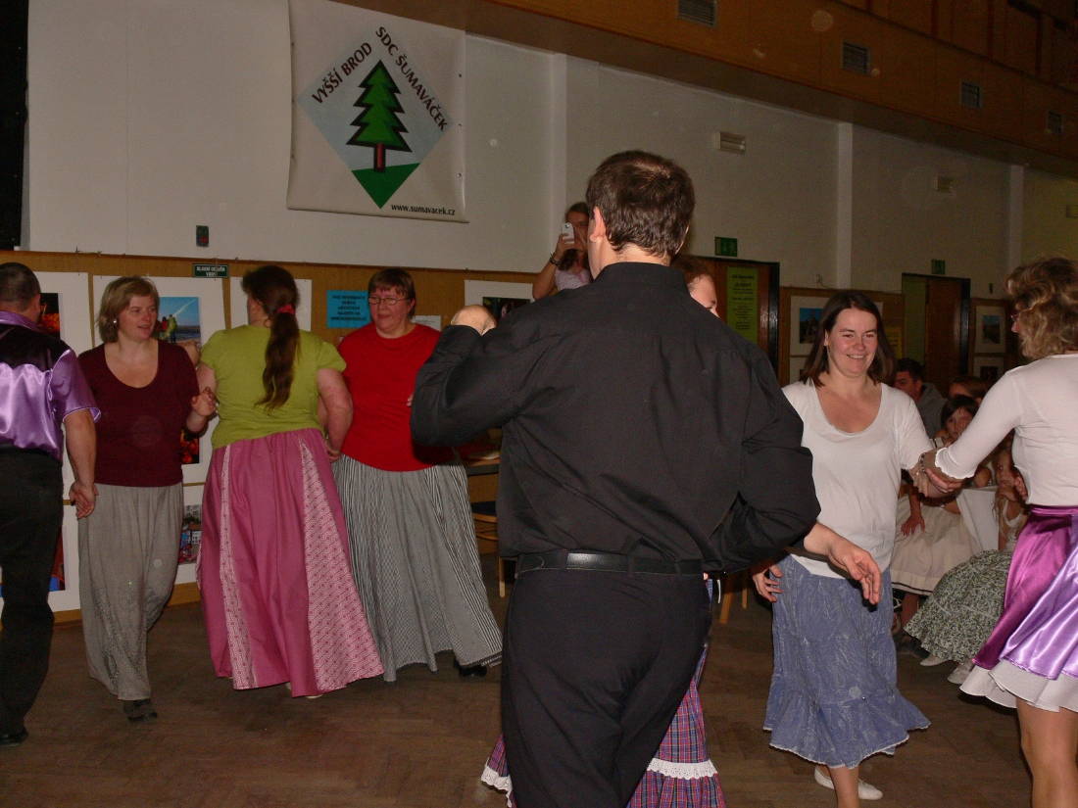
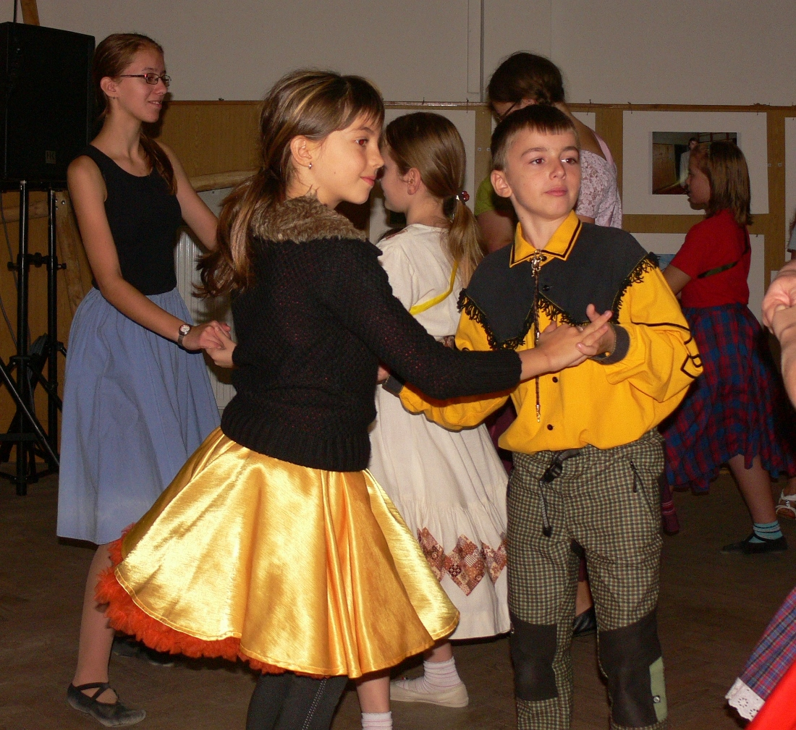
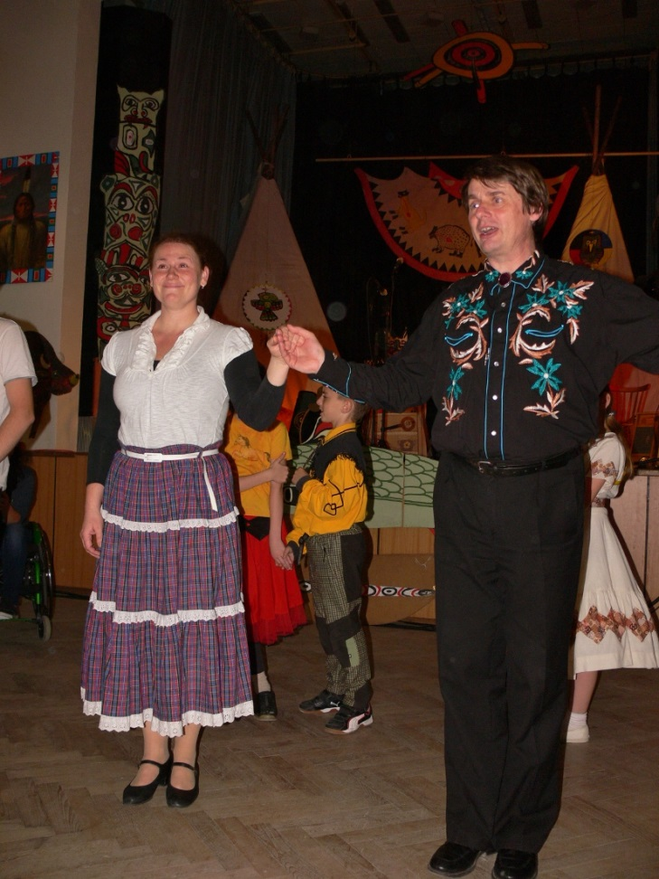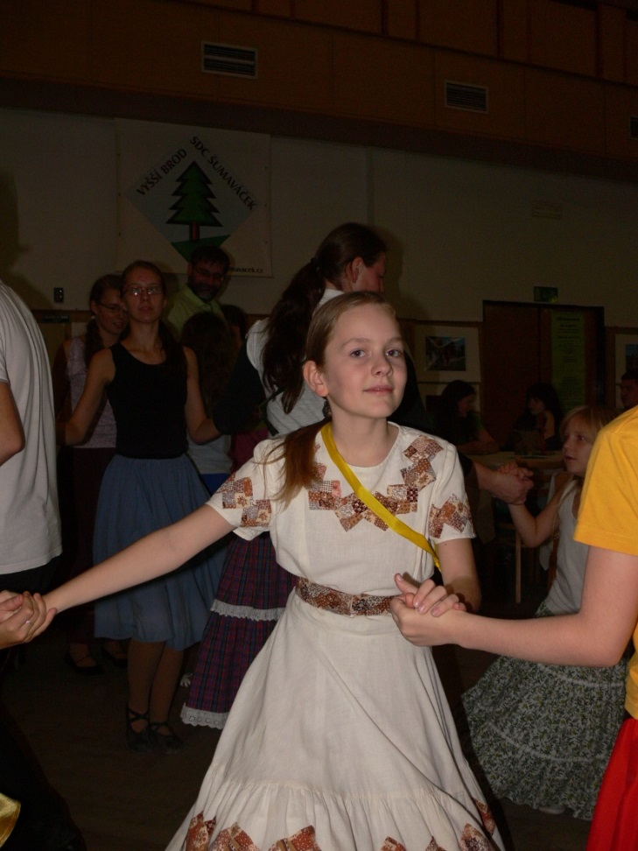
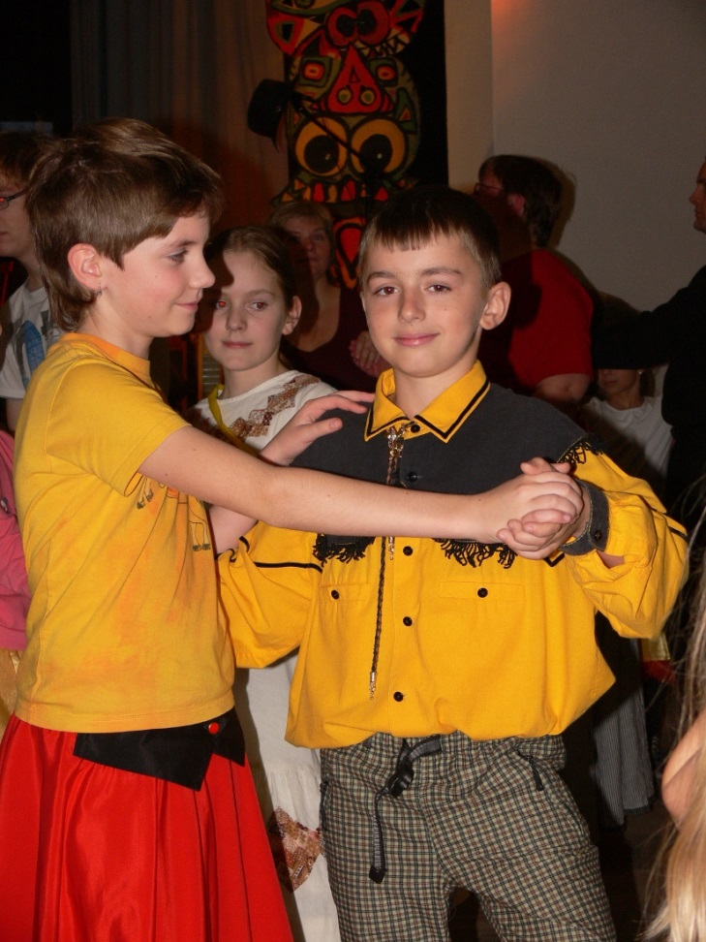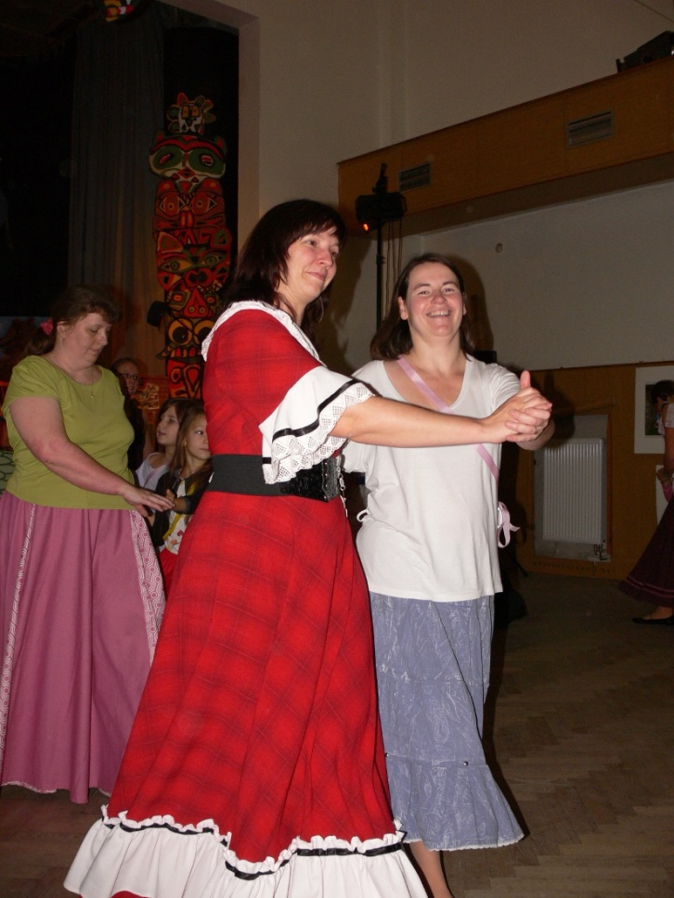
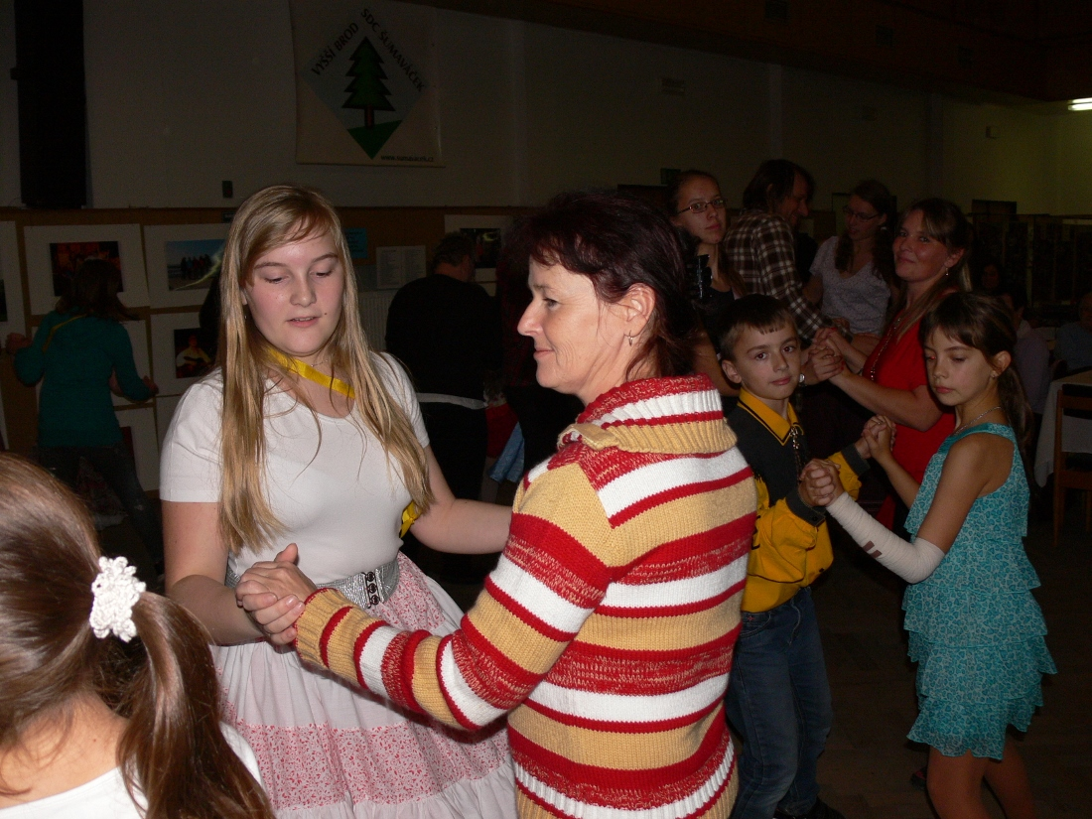
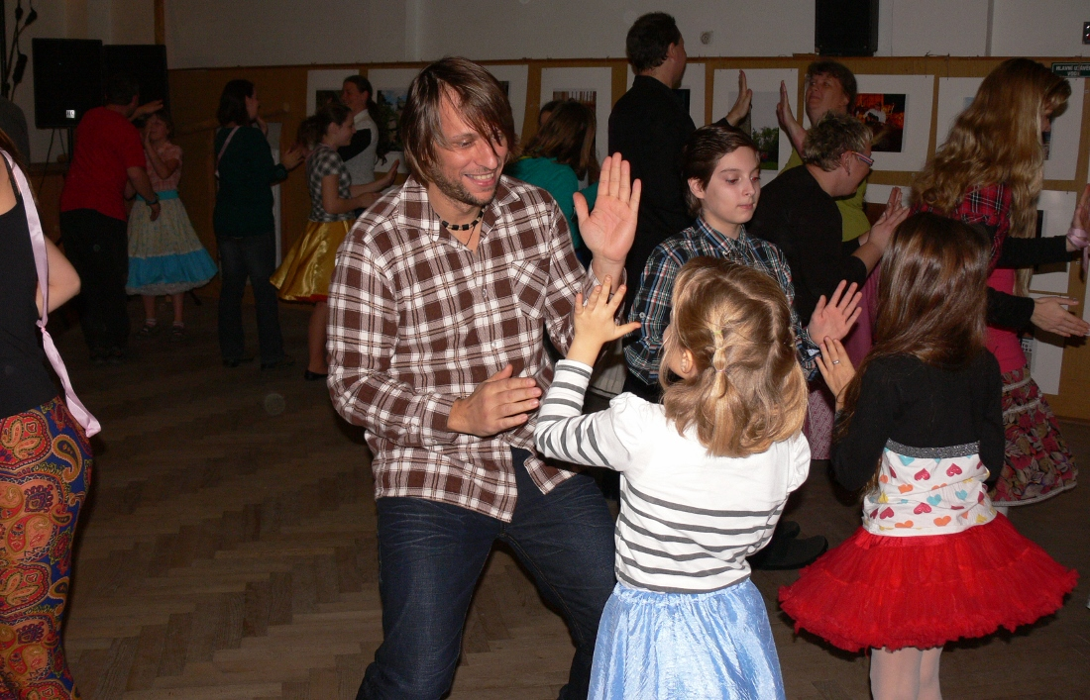

Martin učí bývalé členy Šumaváčku hrát na pilu.
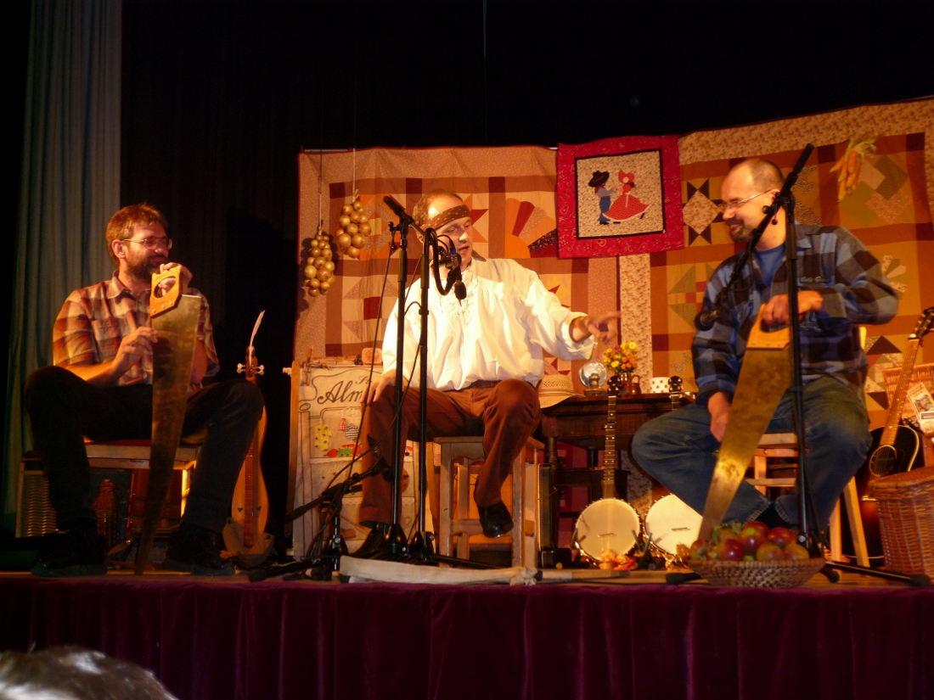
Martin a jeho host – bandjista Michal.
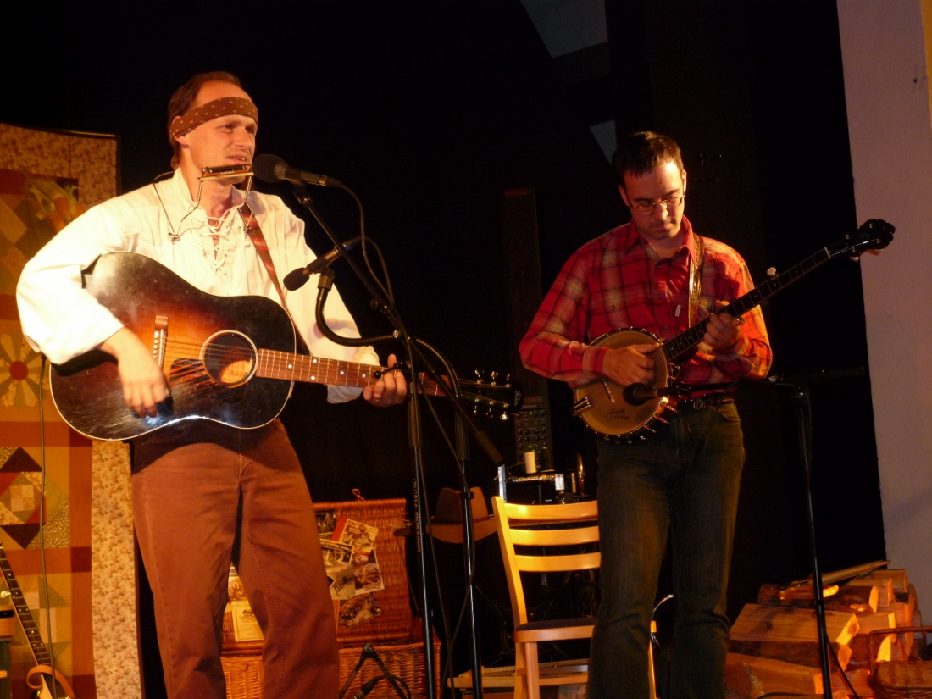

Martin učí členy Šumaváčku hrát na Gee-Haw Whimmy Didle.
Úžasný hudební nástroj převádějící lineární pohyb na rotační, který navíc hraje!
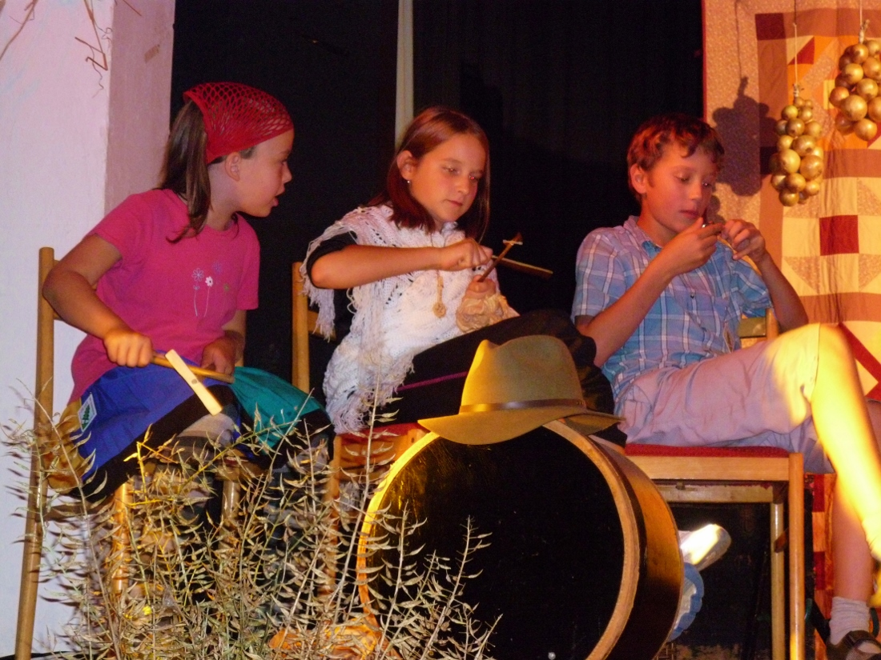
Martin učí členy Šumaváčku hrát na jednoduchý horalský nástroj – papírový pytlík.
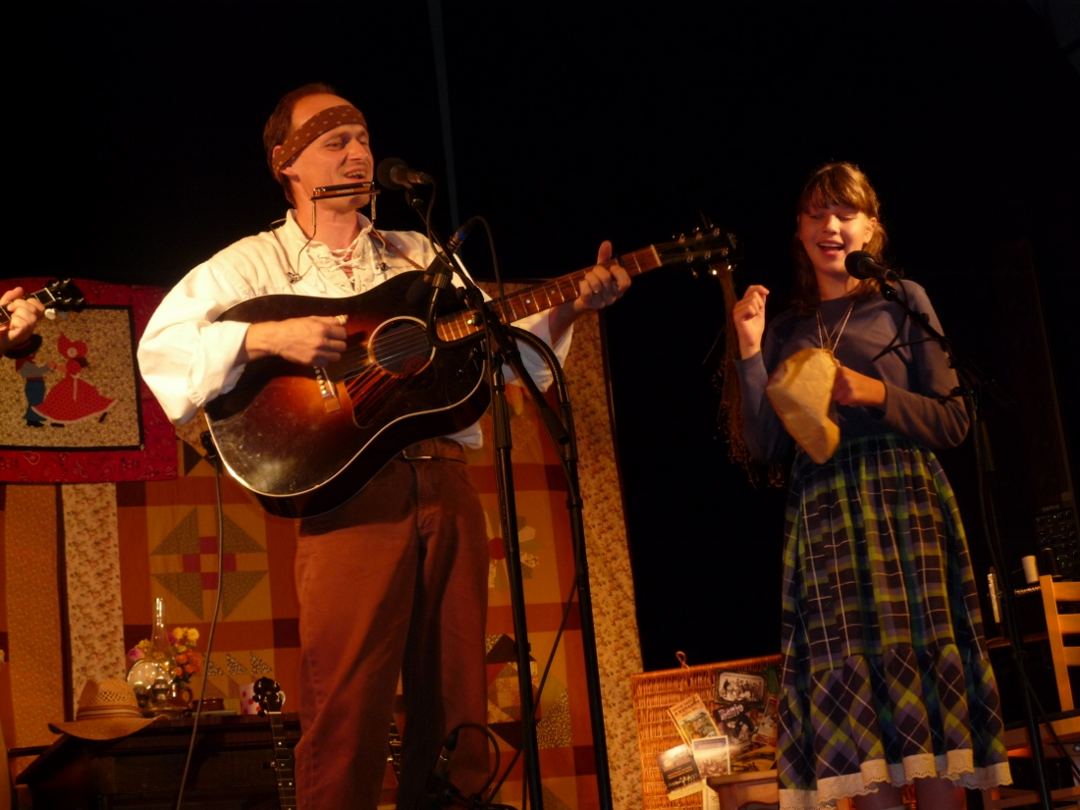
Martin učí členy Šumaváčku hrát na Limber Jacka.
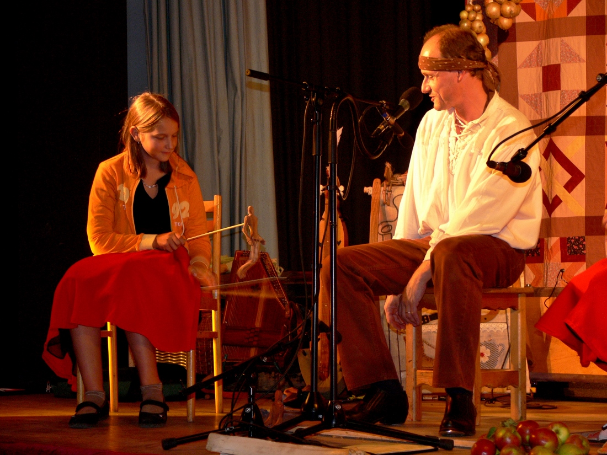
Hudební luk – další nástroj, který po vzoru Indiánů doplňuje řadu nástrojů z horalské sbírky nástrojů Martina Žáka.
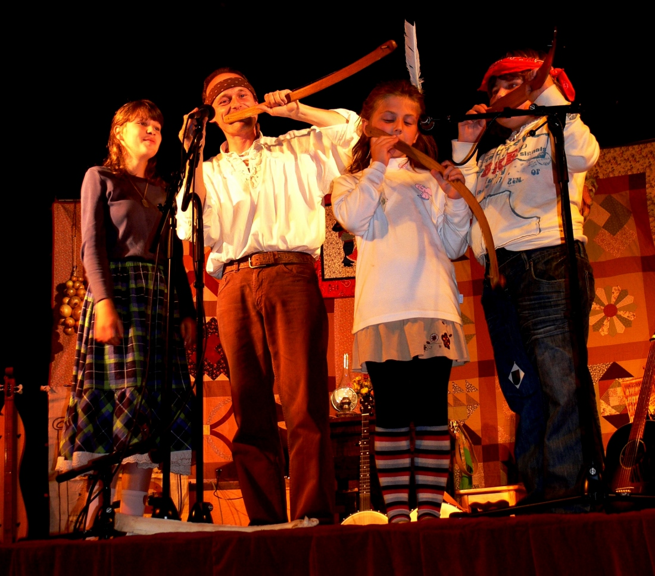
S Martinem rádi hrají malí i velcí.
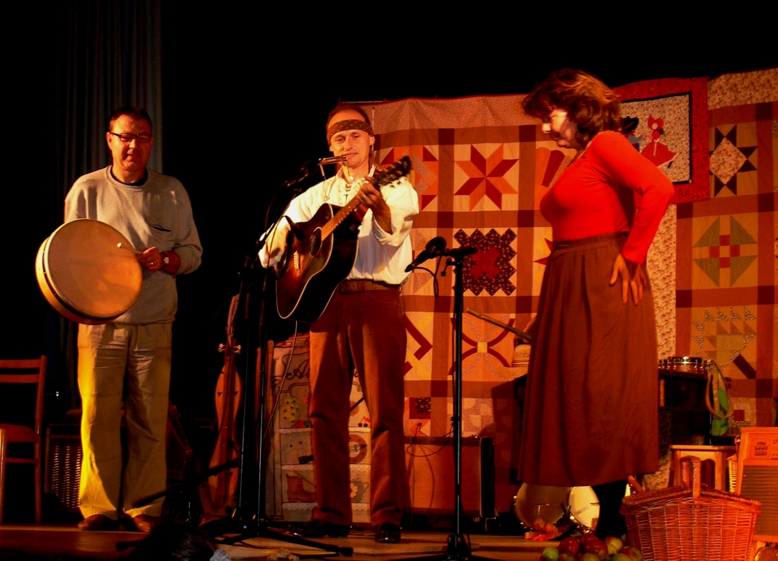
Martin hraje na appalačský dulcimer.
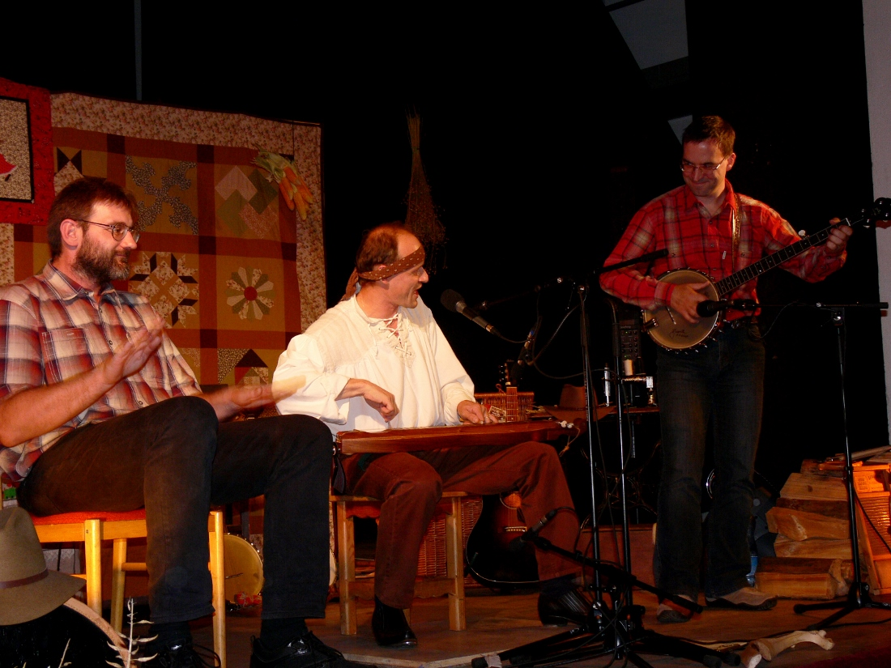
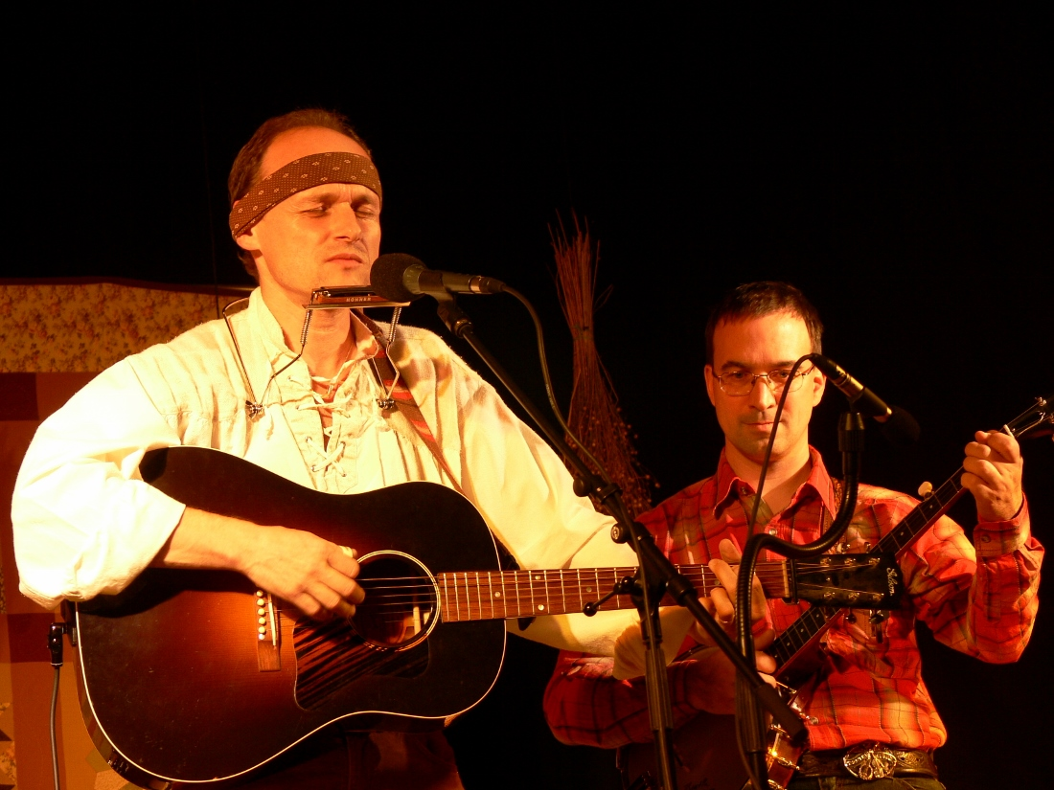
Valchu na hraní (i praní) dostal Míra od Martina k 25. narozeninám Šumaváčku.
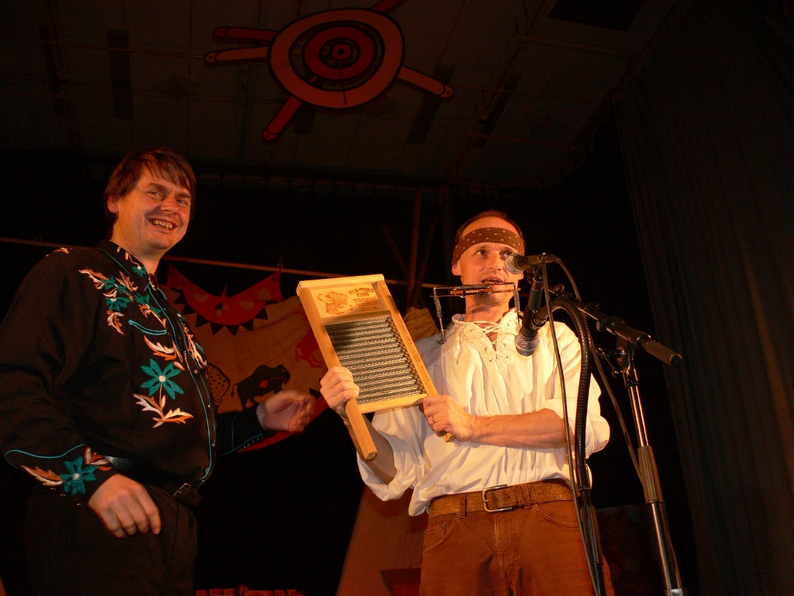

Ještě jednou hudební luk.
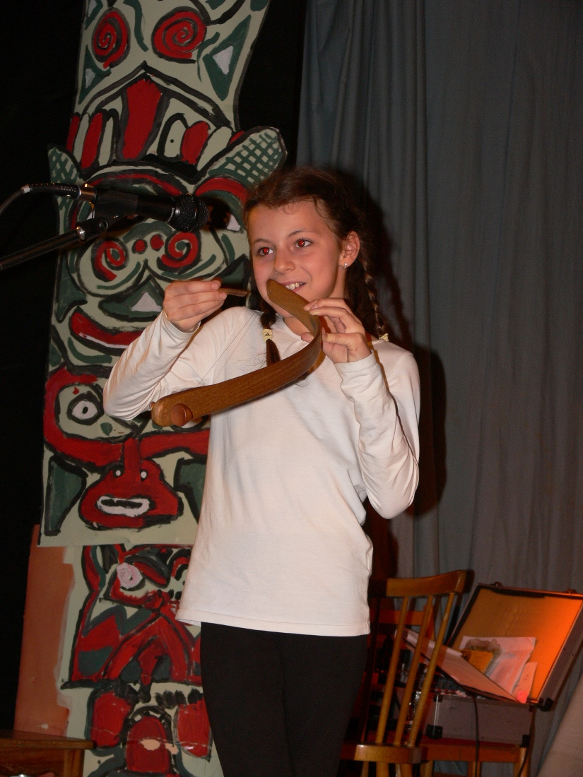
Speciální způsob hraní na banjo – banjista normálně hraje a asistentka paličkami vyťukává do strun různé rytmy.
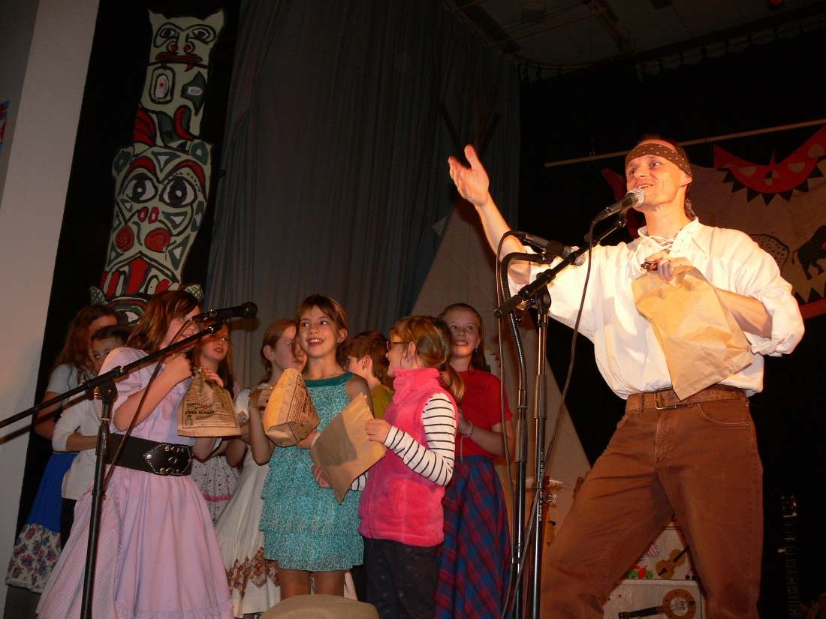
Královna Martinových nástrojů – autoharfa.
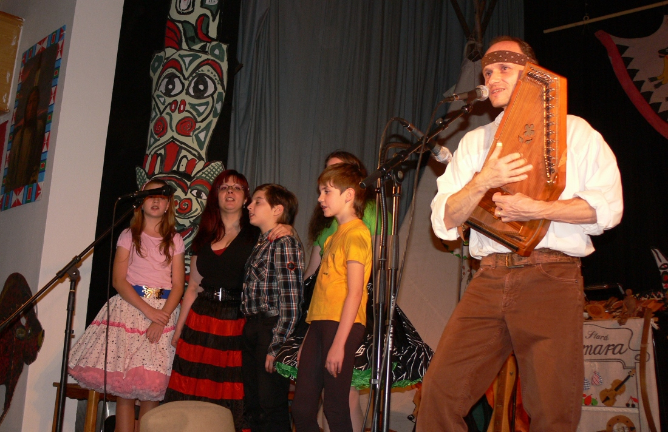
Zatímco děti stepují choreografii, kterou je ráno naučil cloggingový lektor Jan Valenta, při tom točí kotevním kolem, Martin hraje píseň s námořnickou tématikou.
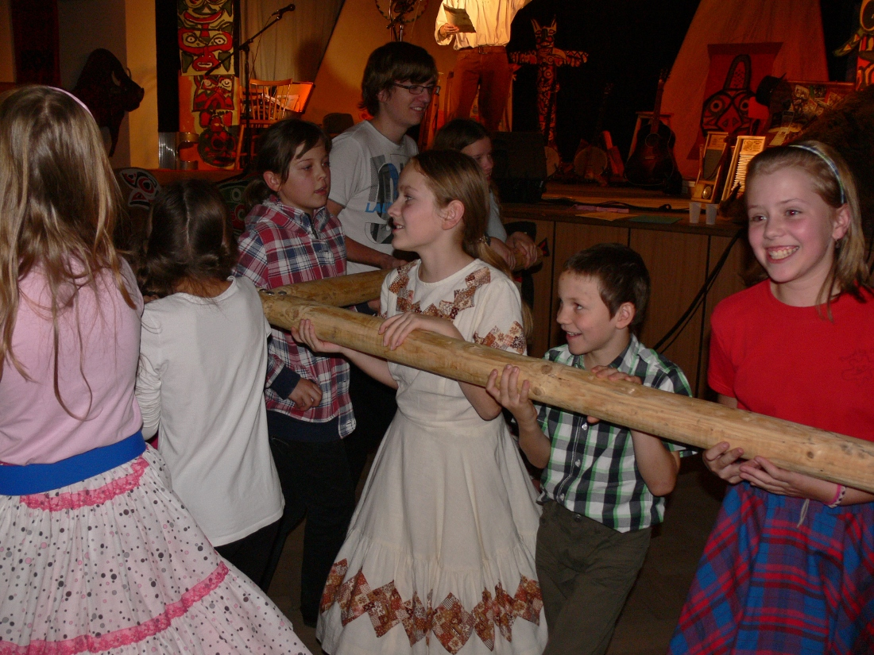

Velký dort byl sponzorským darem cukrárny Eva, malý od paní Zoubkové.
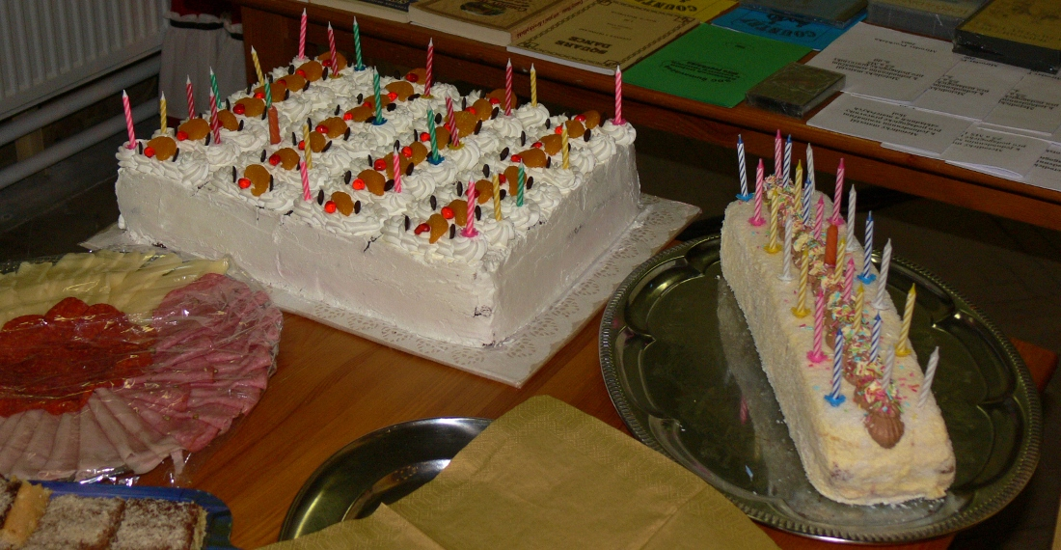
Další ňamky přinesli rodiče a účastníci.
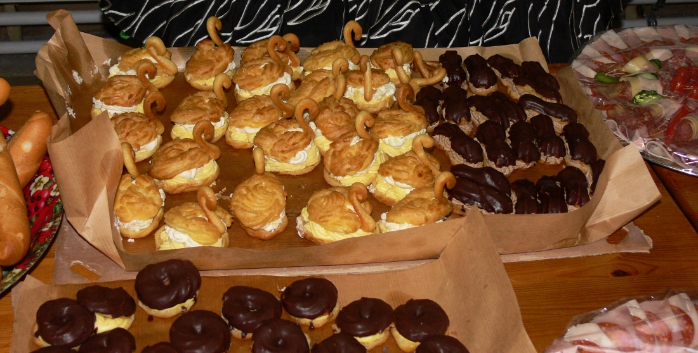
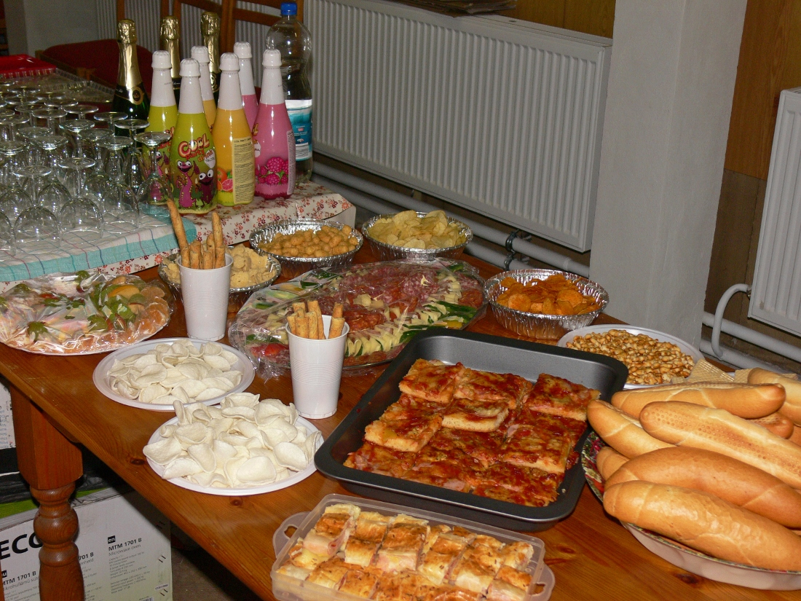
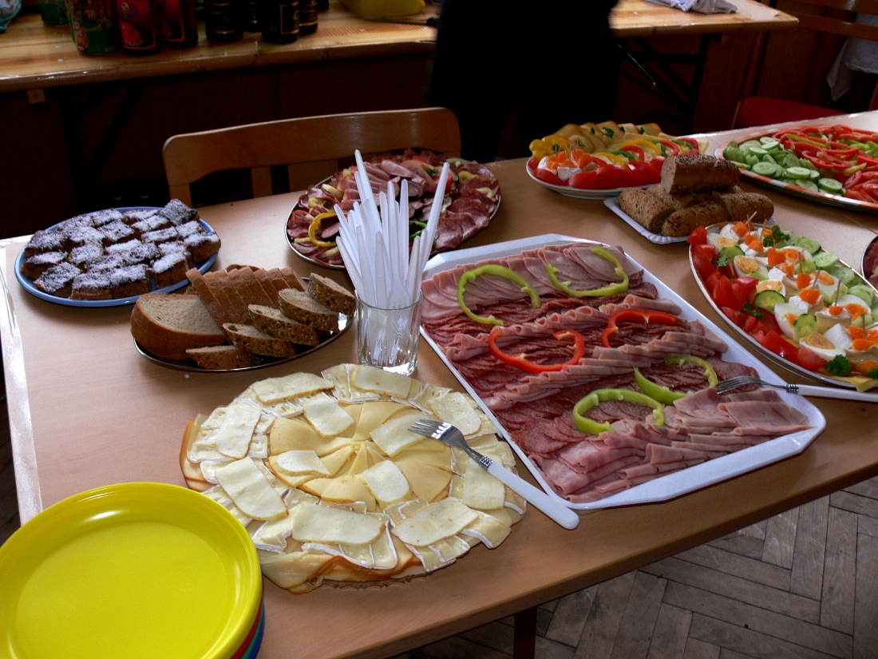
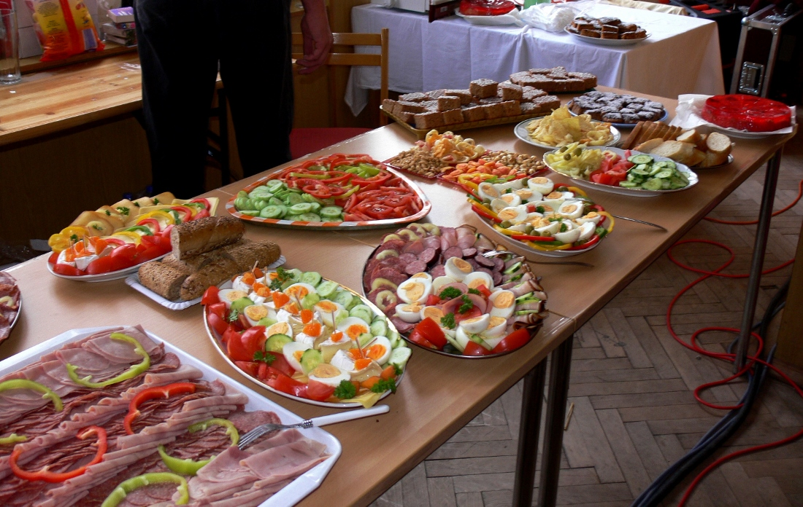
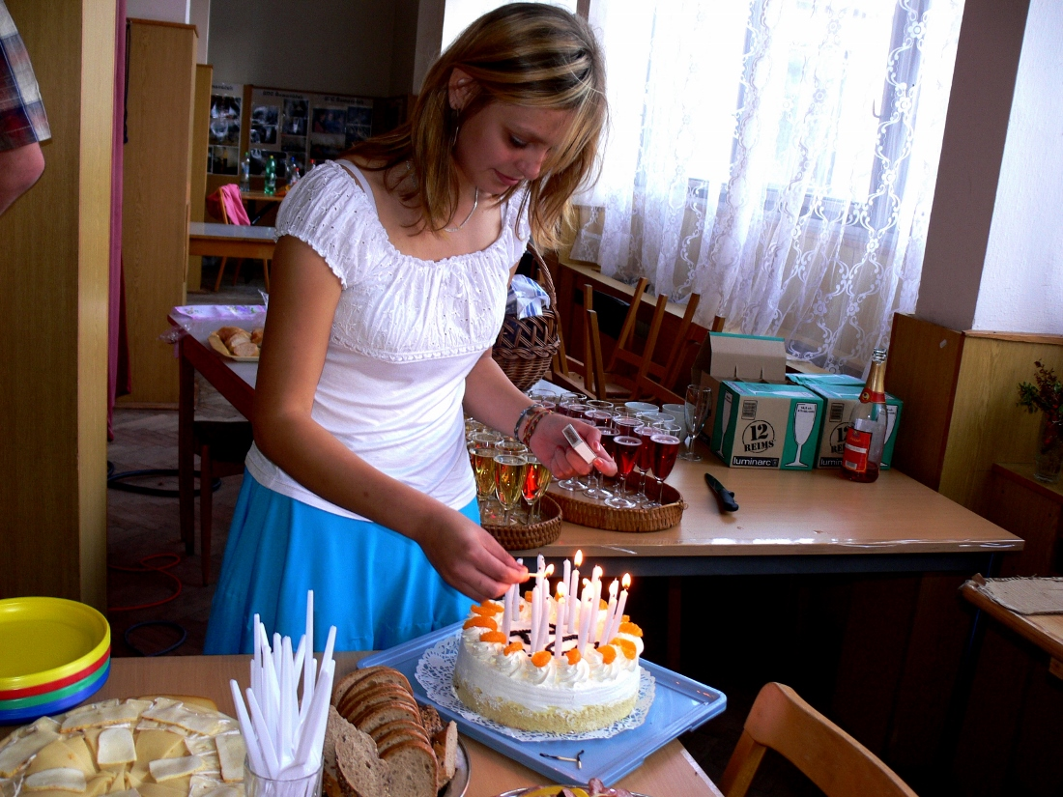

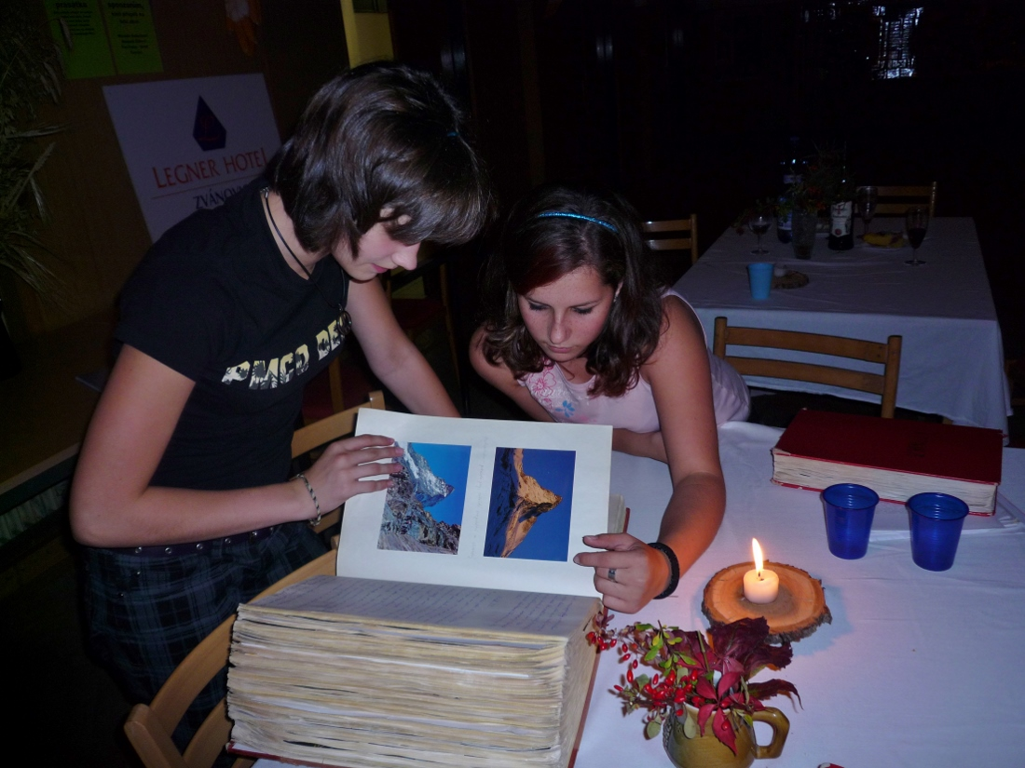
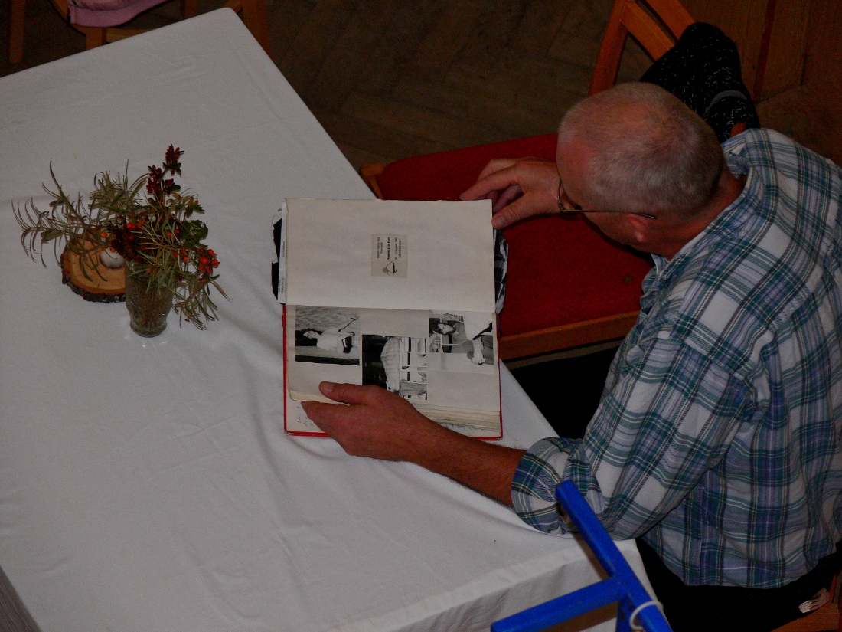
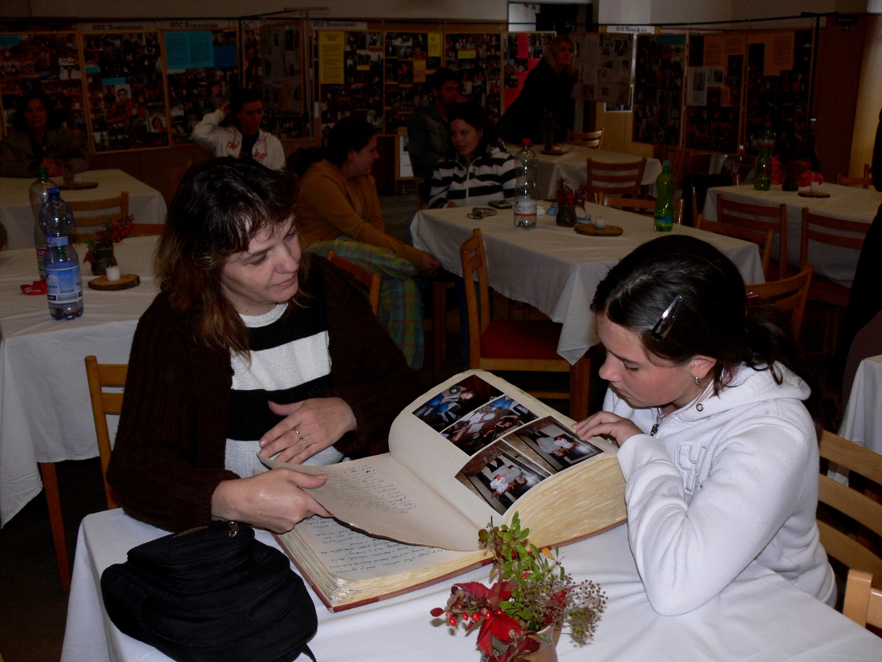
Ozvučení akce jsme vždy zajistili sponzorsky – president klubu Míra Procházka použil svou aparaturu i zkušenosti.
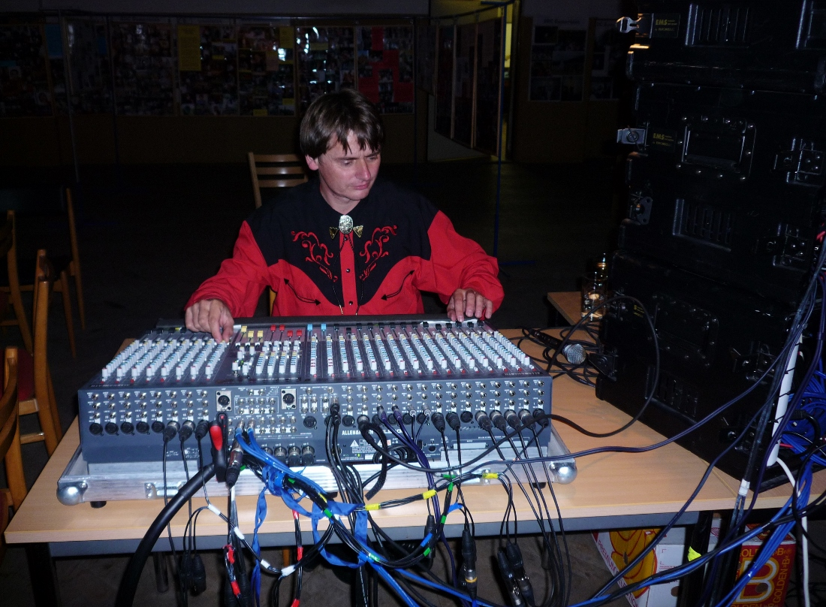
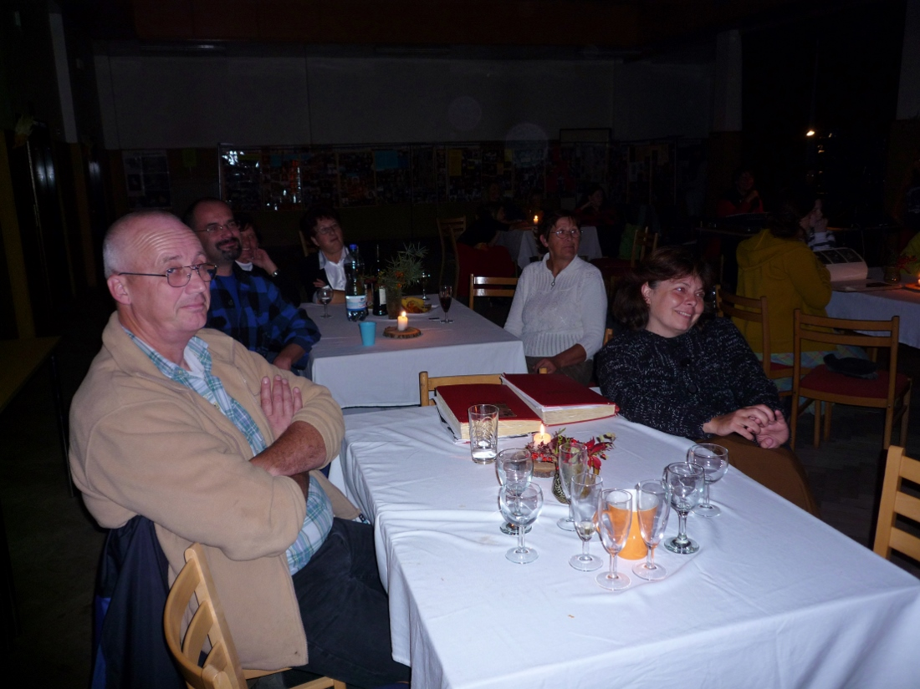
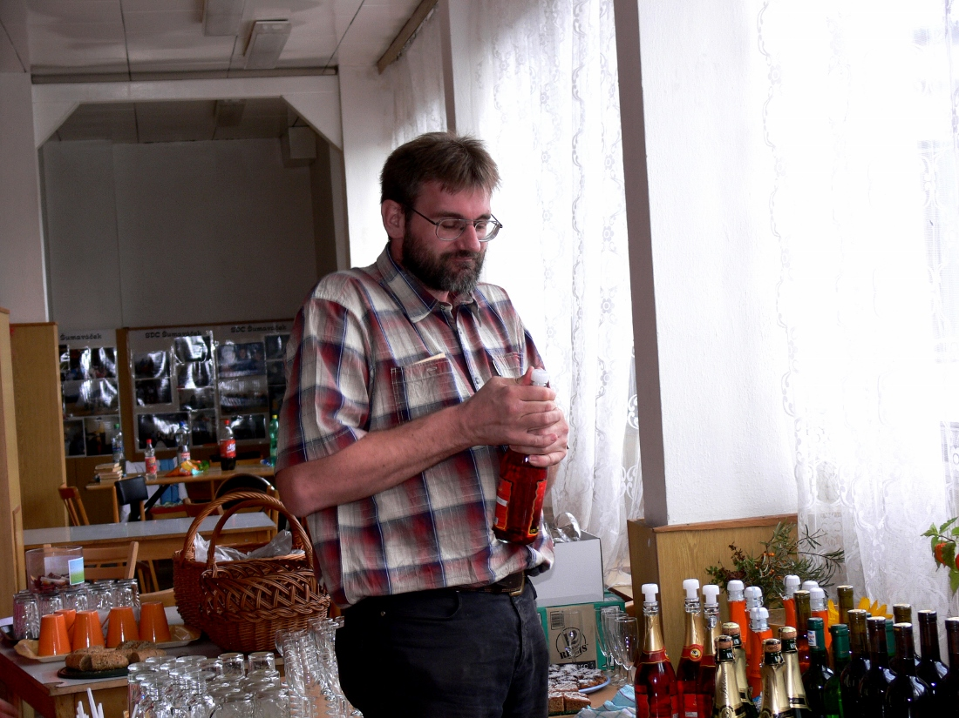
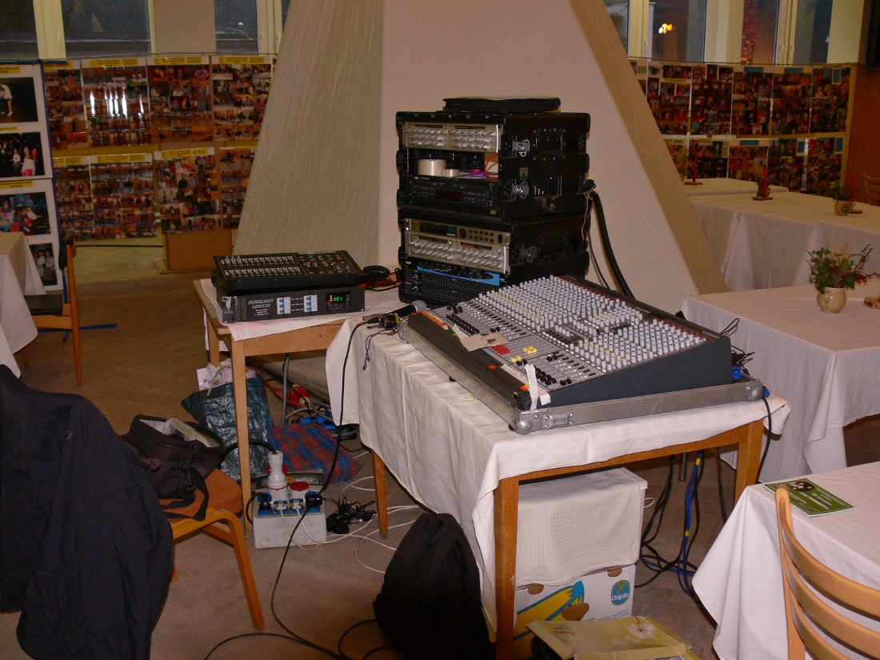
Tanečníci současní i bývalí, jejich rodiče či příbuzní si užívali nejen tancování, ale i přátelského povídání o přestávkách v programu.
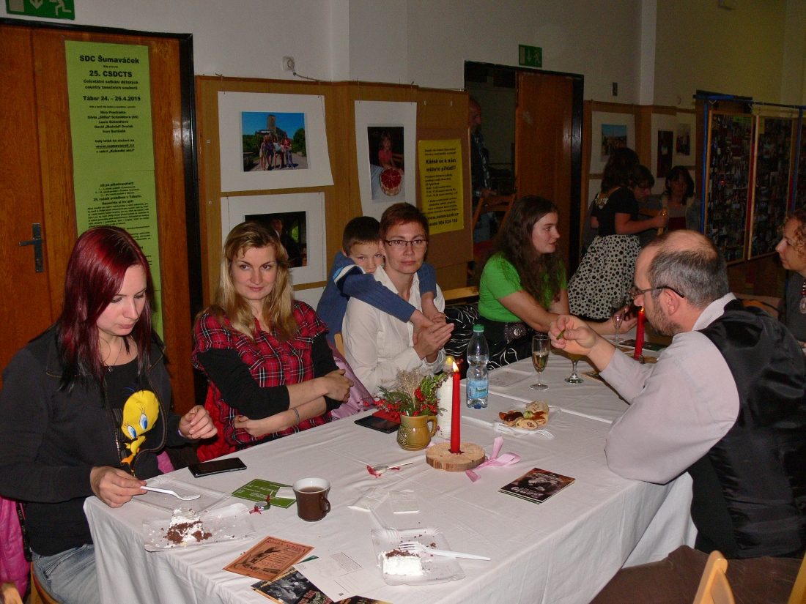
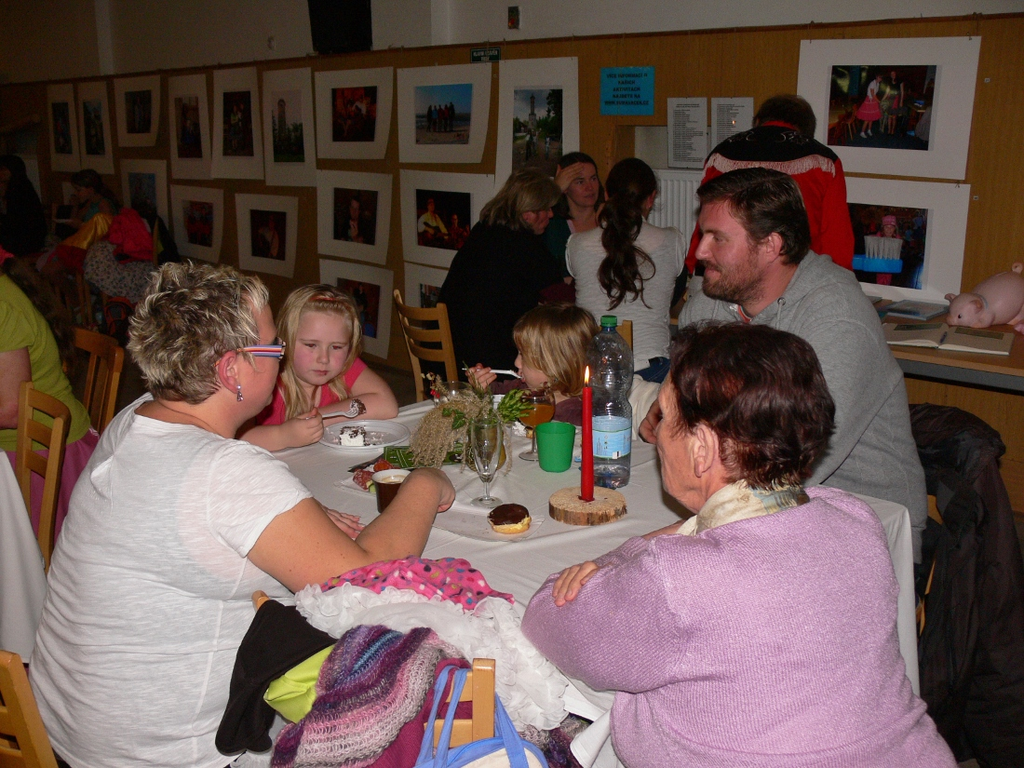
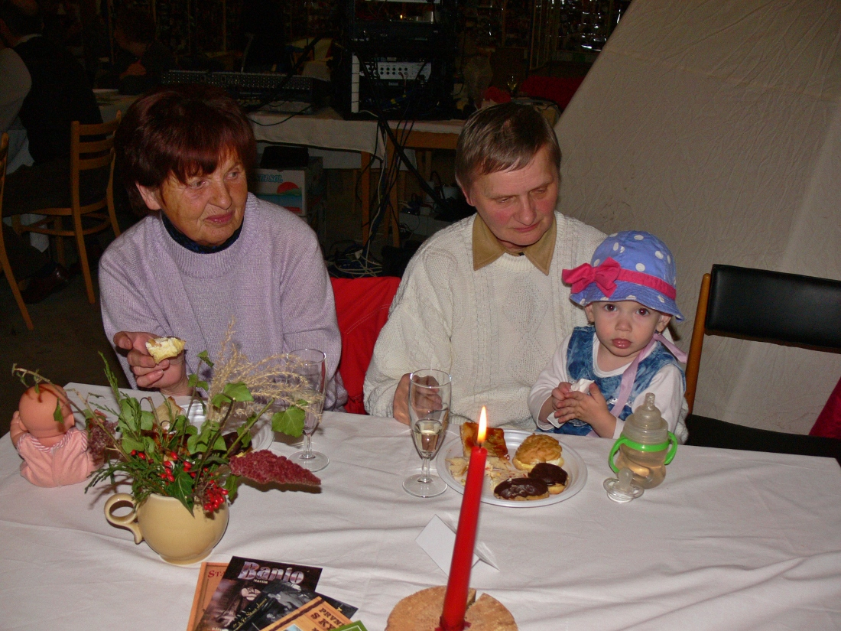
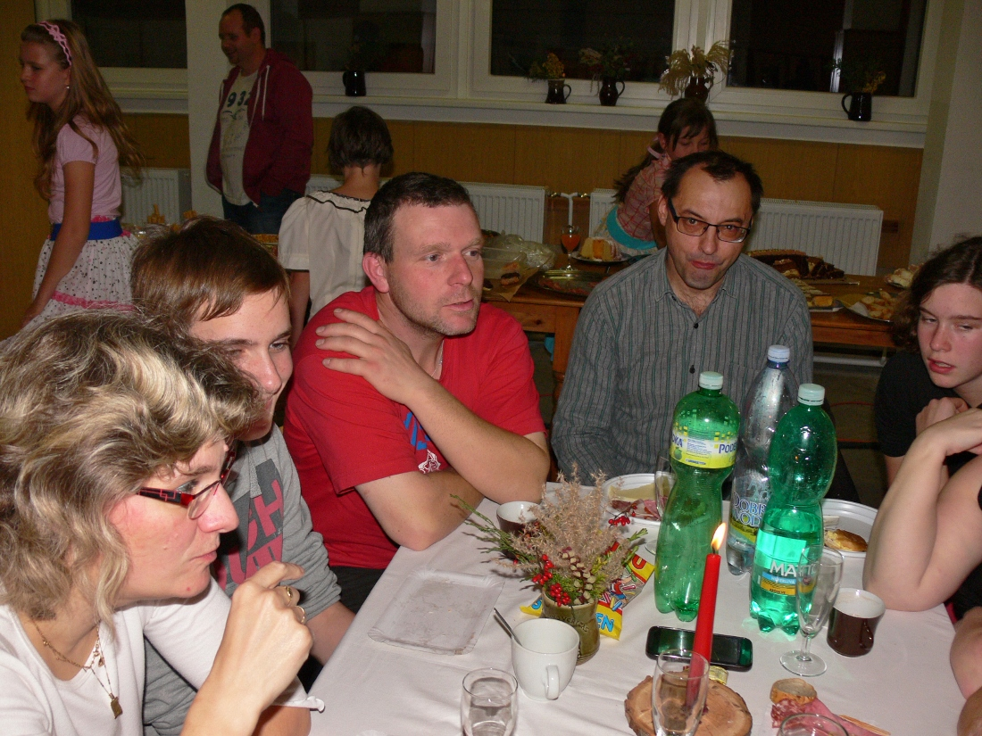

Příprava nástěnek s fotkami zabrala desítky hodin
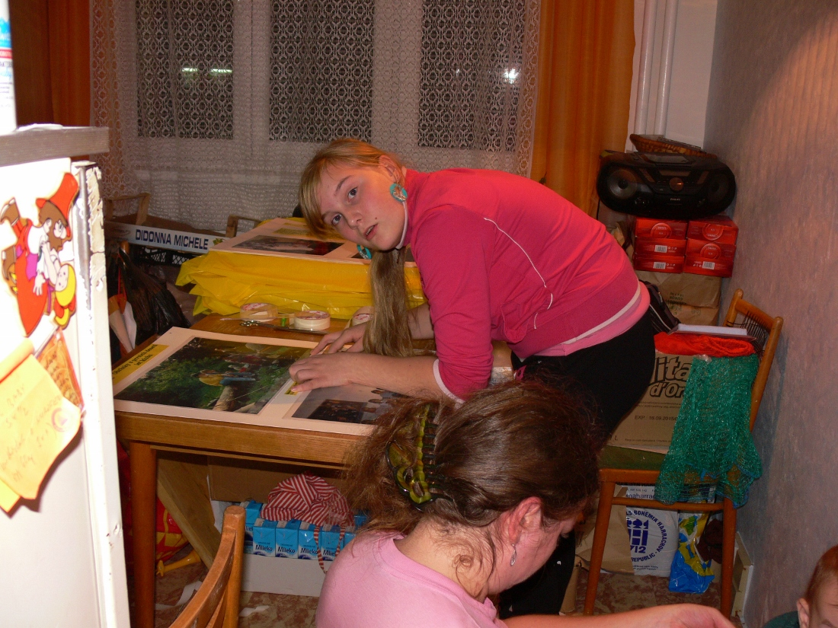
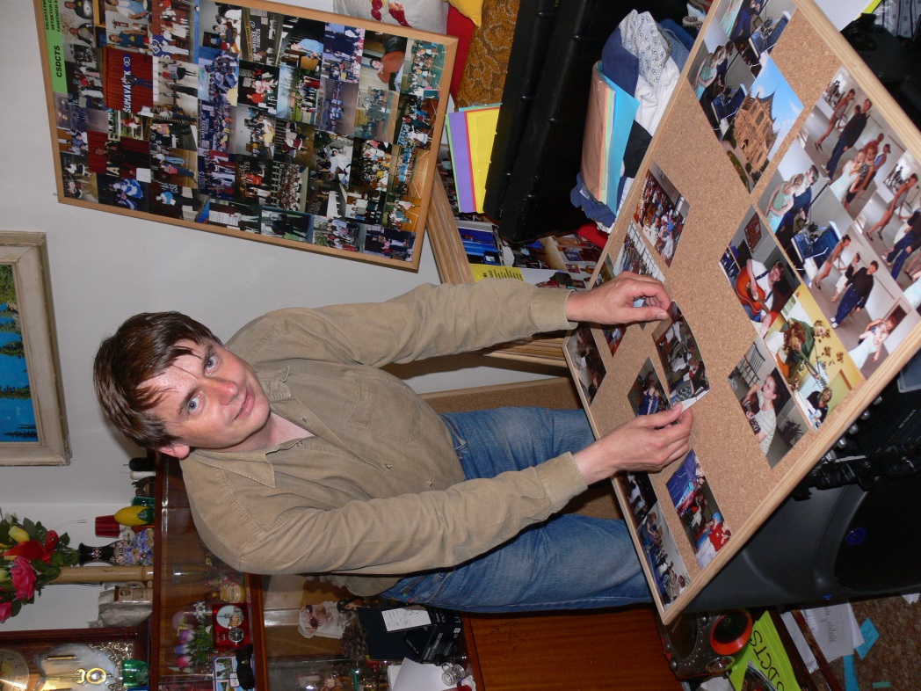
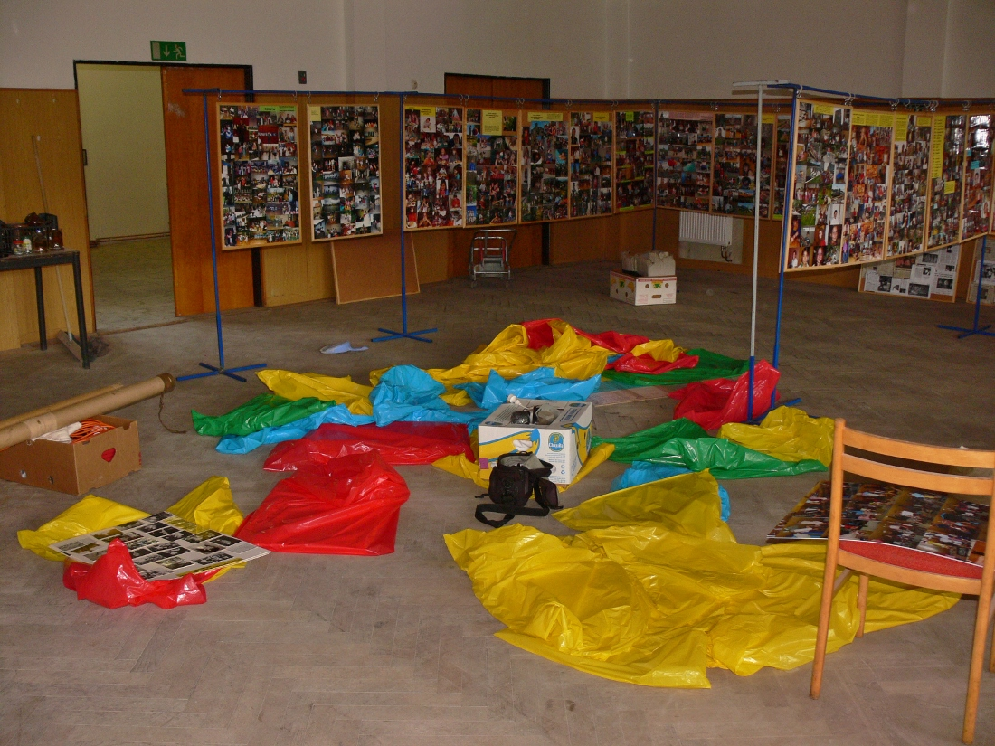

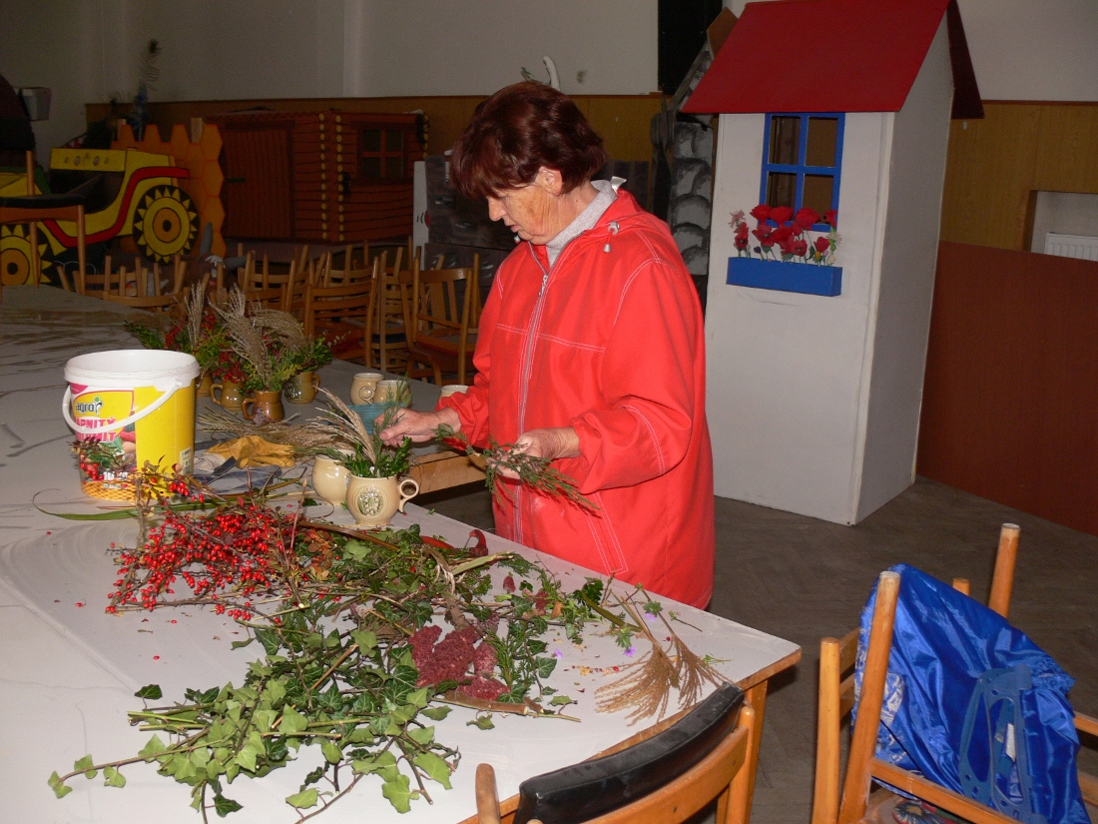
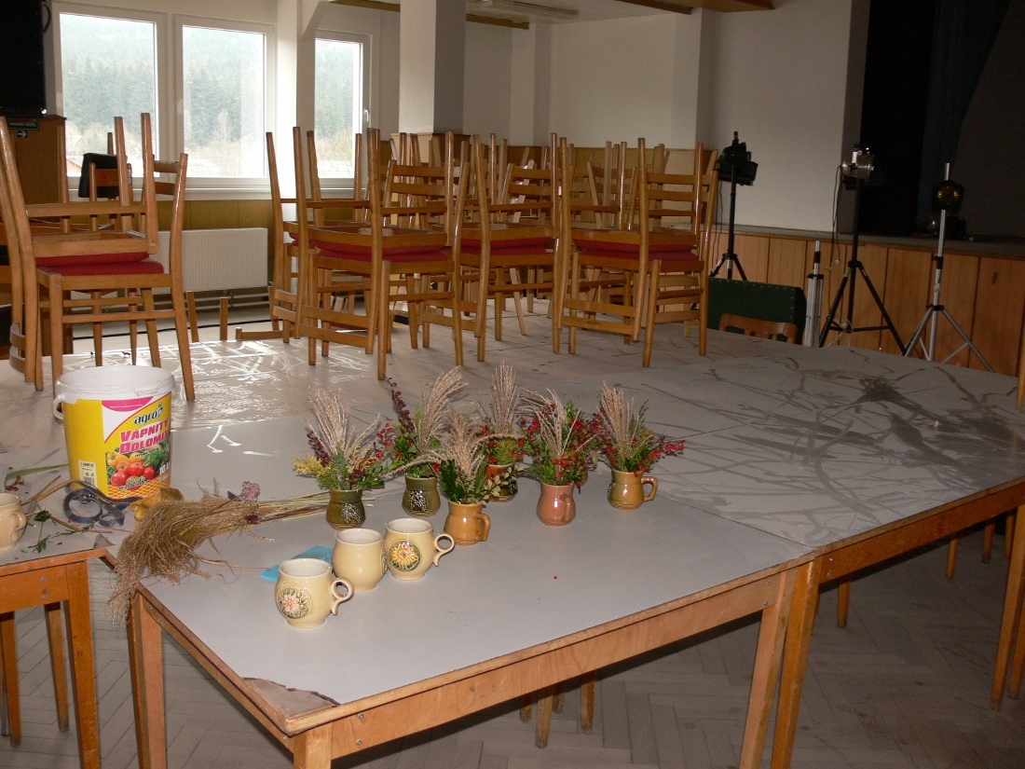
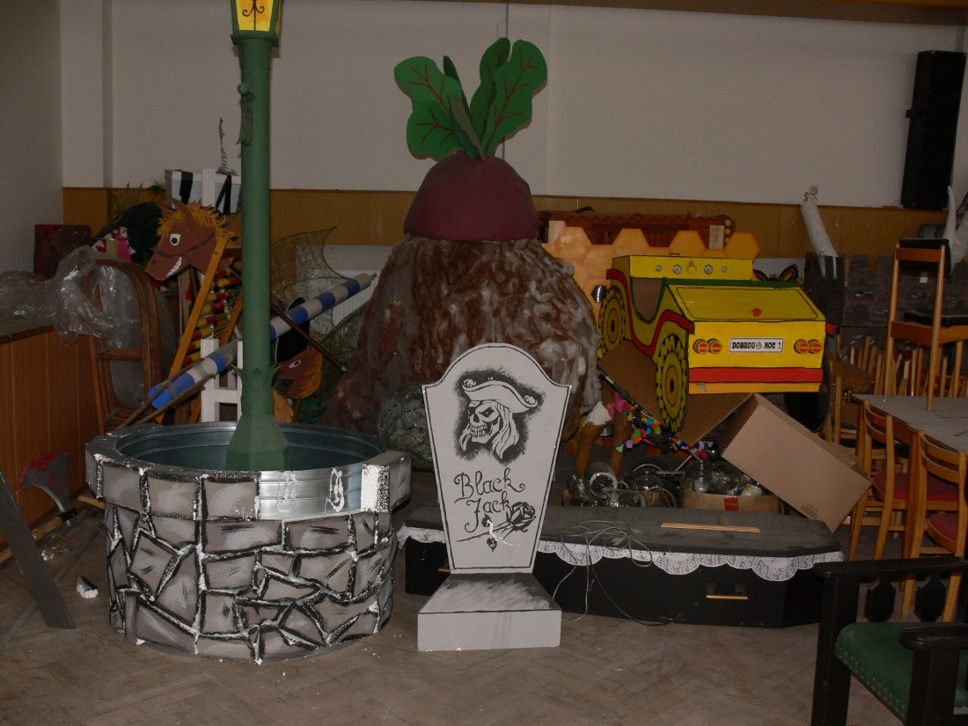
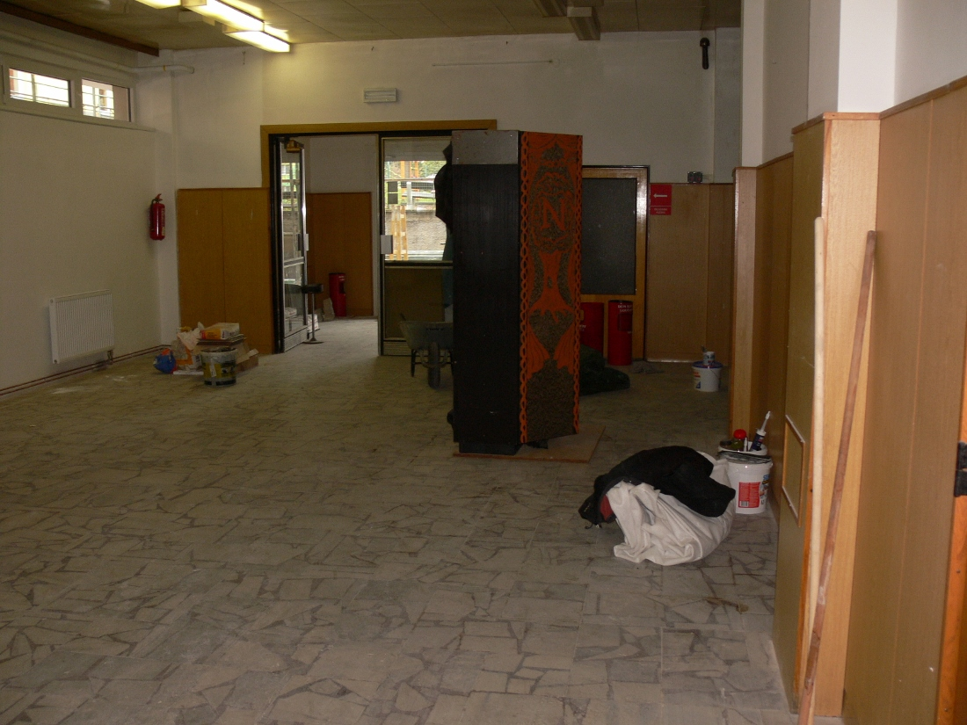
Týden před oslavou byl kulturní dům plný stavebního materiálu, jiného materiálu, který kvůli stavebním pracem nemohl být tam, kam patří, do toho všeho všudypřítomný jemný stavební prach. Sál se nejen zametl, ale několikrát stíral, stejně jako vestibul, jeviště, balkon, zábradlí…. Všechny stoly i židle se musel setřít, židle i vysát. Jen díky pochopení rodičů dětí ze Šumaváčkku i díky pomoci loučovických hasičů, jsme zvládli dát kulturák opět do kulturní podoby.
